Buku Siswa SD/MI
Kelas I
i

Hak Cipta © 2014 pada Kementerian Pendidikan dan Kebudayaan Dilindungi Undang-Undang

MILIK NEGARA
TIDAK DIPERDAGANGKAN

Disklaimer: Buku ini merupakan buku siswa yang dipersiapkan Pemerintah dalam rangka implementasi Kurikulum 2013. Buku siswa ini disusun dan ditelaah oleh berbagai pihak di bawah koordinasi Kementerian Pendidikan dan Kebudayaan, dan dipergunakan dalam tahap awal penerapan Kurikulum 2013. Buku ini merupakan “dokumen hidup” yang senantiasa diperbaiki, diperbaharui, dan dimutakhirkan sesuai dengan dinamika kebutuhan dan perubahan zaman. Masukan dari berbagai kalangan diharapkan dapat meningkatkan kualitas buku ini.

Katalog Dalam Terbitan (KDT)

Indonesia. Kementerian Pendidikan dan Kebudayaan.
Diriku / Kementerian Pendidikan dan Kebudayaan.-- Edisi Revisi Jakarta: Kementerian Pendidikan dan Kebudayaan, 2014.
xii, 114 hlm. : ilus. ; 29,7 cm.
Tematik Terpadu Kurikulum 2013
Untuk SD/MI Kelas I
ISBN 978-602-282-131-1
1. Tematik Terpadu - Studi dan Pengajaran I. Judul
II. Kementerian Pendidikan dan Kebudayaan
372

Kontributor Naskah : Lubna Assagaf, Iba Muhibba, Nurhasanah, Yanti Kurnianingsih, Lies Maryati, Indarini,
Munif Chatib, Setiyo Iswoyo, Elyana, Kuat Andriyanto, Irene Maria J. Astuti, Ismoyo,
dan Budi Wahyono.

Penelaah : Delviati, Taufina, Ekram Prawiroputro, Syafri Ahmad Suparwoto, Rizky Rosjanuardi,
Harmanto, Felicia N. Utorodewo, Sandi Gunara, Sismadiyanto, dan Heri Tjahjono.

Penyelia Penerbitan : Pusat Kurikulum dan Perbukuan, Balitbang, Kemdikbud

Cetakan Ke-1, 2013
Cetakan Ke-2, 2014 (Edisi Revisi)
Disusun dengan huruf Baar Metanoia, 18 pt

ii


Kata Pengantar

Kurikulum 2013 adalah kurikulum berbasis kompetensi. Di dalamnya dirumuskan secara terpadu
kompetensi sikap, pengetahuan, dan keterampilan yang harus dikuasai peserta didik. Juga dirumuskan proses
pembelajaran dan penilaian yang diperlukan peserta didik untuk mencapai kompetensi yang diinginkan
itu. Buku yang ditulis dengan mengacu pada kurikulum 2013 ini dirancang dengan menggunakan proses
pembelajaran yang sesuai untuk mencapai kompetensi yang sesuai dan diukur dengan proses penilaian
yang sesuai.
Pertanyaannya adalah seperti apa bentuk ideal Buku Siswa Kelas I SD/MI yang pada hakikatnya belum bisa membaca dan menulis? Rentang jawaban atas pertanyaan ini sangat beragam. Dalam hal isi, ada yang menginginkan tanpa buku sama sekali, tetapi juga ada yang menginginkan satu buku terpisah untuk setiap mata pelajaran. Dalam hal penyajian, ada yang menginginkan berbasis kegiatan yang harus dilakukan peserta didik, tetapi ada juga yang menginginkan berbasis materi yang harus dikuasai peserta didik. Perdebatan semacam ini tidak akan pernah selesai.
Buku Seri Pembelajaran Tematik Terpadu untuk siswa kelas I SD/MI ini ditulis sebagai jalan tengah di
antara keinginan-keinginan itu. Bukannya tanpa buku, melainkan ada buku yang memuat materi minimal
berisi kegiatan-kegiatan yang harus dilakukan peserta didik kelas I SD/MI untuk mencapai kompetensi
yang diharapkan. Pendekatan pembelajaran tematik terpadu dipilih dengan beberapa alasan. Pertama,
peserta didik Kelas I SD/MI, sesuai perkembangannya, lebih mudah memahami pengetahuan faktual;
melalui tema-tema mengikuti proses pembelajaran transdisipliner yang menempatkan kompetensi yang
dibelajarkan dikaitkan dengan konteks peserta didik dan lingkungan. Kedua, melalui pendekatan terpadu,
pembelajaran multidisipliner-interdisipliner diwujudkan agar tumpang tindih antarmateri mata pelajaran
dapat dihindari demi tercapainya efisiensi materi pembelajaran dan efektivitas penyerapannya oleh peserta
didik.
Sebagaimana lazimnya sebuah buku teks pelajaran yang mengacu pada kurikulum berbasis kompetensi, buku ini memuat rencana pembelajaran berbasis aktivitas. Di dalam buku ini dirancang urutan pembelajaran yang dinyatakan dalam kegiatan-kegiatan yang harus dilakukan peserta didik. Dengan demikian, buku ini mengarahkan hal-hal yang harus dilakukan peserta didik bersama guru dan teman-teman sekelasnya untuk mencapai kompetensi tertentu; pemanfaatan buku ini adalah agar peserta didik mempraktikkan materimateri kegiatan yang tercantum di dalamnya secara mandiri atau kelompok, bukan buku yang materinya hanya dibaca, diisi, ataupun dihafal.
Buku ini merupakan penjabaran hal-hal yang harus dilakukan peserta didik untuk mencapai kompetensi yang diharapkan. Sesuai dengan pendekatan Kurikulum 2013, peserta didik diajak berani untuk mencari sumber belajar lain yang tersedia dan terbentang luas di sekitarnya. Peran guru dalam meningkatkan dan menyesuaikan daya serap peserta didik dengan ketersediaan kegiatan pada buku ini sangat penting. Guru dapat memperkaya dengan kreasi dalam bentuk kegiatan lain yang sesuai dan relevan yang bersumber dari lingkungan alam, sosial, dan budaya.
Buku ini merupakan edisi ke-2 sebagai penyempurnaan dari edisi ke-1. Buku ini sangat terbuka dan perlu
terus dilakukan perbaikan dan penyempurnaan. Untuk itu, kami mengundang para pembaca memberikan
kritik, saran, dan masukan untuk perbaikan dan penyempurnaan pada edisi berikutnya. Atas kontribusi itu,
kami ucapkan terima kasih. Mudah-mudahan kita dapat memberikan yang terbaik bagi kemajuan dunia
pendidikan dalam rangka mempersiapkan generasi seratus tahun Indonesia Merdeka (2045).

Jakarta, Januari 2014
Menteri Pendidikan dan Kebudayaan

Mohammad Nuh

iii

Tentang Buku Siswa
Pembelajaran Tematik Terpadu Kelas 1

1. Buku siswa merupakan buku panduan sekaligus buku aktivitas yang akan
memudahkan para siswa terlibat aktif dalam pembelajaran.
2. Buku siswa didesain penuh gambar dan warna untuk menstimulasi imajinasi dan
minat siswa.
3. Buku siswa dilengkapi dengan penjelasan lebih rinci tentang isi dan penggunaan
sebagaimana dituangkan dalam Buku Panduan Guru.
4. Kegiatan pembelajaran yang ada di buku siswa lebih merupakan contoh kegiatan
yang dapat dipilih guru dalam melaksanakan pembelajaran. Guru diharapkan
mampu mengembangkan ide-ide kreatif lebih lanjut dengan memanfaatkan
alternatif-alternatif kegiatan yang ditawarkan di dalam Buku Panduan Guru, atau
mengembangkan ide-ide pembelajaran sendiri.
5. Pada semester 1 terdapat 4 tema. Setiap tema terdiri atas 4 subtema. Tiap subtema
diuraikan ke dalam 6 pembelajaran. Satu pembelajaran dialokasikan untuk 1
hari. Penjelasan lebih rinci tentang aktivitas pembelajaran dituangkan pada Buku
Panduan Guru.
6. Struktur penulisan buku semaksimal mungkin diusahakan memfasilitasi
pengalaman belajar yang bermakna yang diterjemahkan melalui subjudul Ayo
Belajar, Ayo Amati, Ayo Berlatih, Ayo Berkreasi, Ayo Mendengarkan, Ayo Bercerita,
Ayo Menulis, Ayo Diskusikan, Ayo Menyanyi, Ayo Lakukan, Ayo Berhitung, Ayo
Bermain Peran, Ayo Menggambar, Ayo Kerjakan, Ayo Bekerja Sama, Ayo Berlatih,
Ayo Renungkan, dan Belajar di Rumah.
7. Buku ini bersifat serba-mencakup (self contained) agar dapat digunakan oleh
orang tua secara mandiri untuk mendukung aktivitas belajar siswa di rumah.
8. Di setiap akhir pembelajaran, terdapat kolom untuk orang tua dengan subjudul
Belajar di Rumah. Kolom ini berisi aktivitas belajar yang dapat dilakukan orang tua
bersama siswa. Orang tua diharapkan berdiskusi dan terlibat aktif dalam aktivitas
belajar siswa.
9. Kecuali sangat sedikit teks pelajaran membaca yang merupakan konsumsi siswa,
wacana-wacana yang ada di buku siswa diperuntukkan bagi guru, bukan siswa.
Meskipun demikian, mengingat siswa akan terpapar dengan teks-teks itu, khusus
untuk buku kelas 1 penggunaan tanda baca hanya pada yang bersifat dasar dan
seperlunya saja, seperti penggunaan huruf kapital di awal kalimat, penulisan nama
dan penggunaan tanda titik (.), tanda koma (,), tanda hubung (-) dan tanda tanya
(?). Namun harus dipastikan bahwa tanda-tanda baca tersebut belum diajarkan kepada siswa.

iv

10. Pada setiap akhir subtema terdapat lembar refleksi diri dengan icon “Sekarang Aku
Bisa”. Lembar ini bertujuan membantu siswa dan guru mengetahui apa yang telah
dicapai dan apa yang harus ditingkatkan.
11. Lembar penilaian merupakan bagian akhir subtema yang dapat digunakan sebagai
alat penilaian pencapaian kompetensi. Namun guru dapat mengembangkan alat
penilaian sendiri sesuai dengan kebutuhan di lapangan.

v


Daftar Isi

Kata Pengantar iii
Tentang Buku Siswa iv
Daftar Isi v
Subtema 1:
Aku dan Teman Baru 1
Subtema 2:
Tubuhku 33
Subtema 3:
Aku Merawat Tubuhku 60
Subtema 4:
Aku Istimewa 86
Daftar Pustaka 114

vi
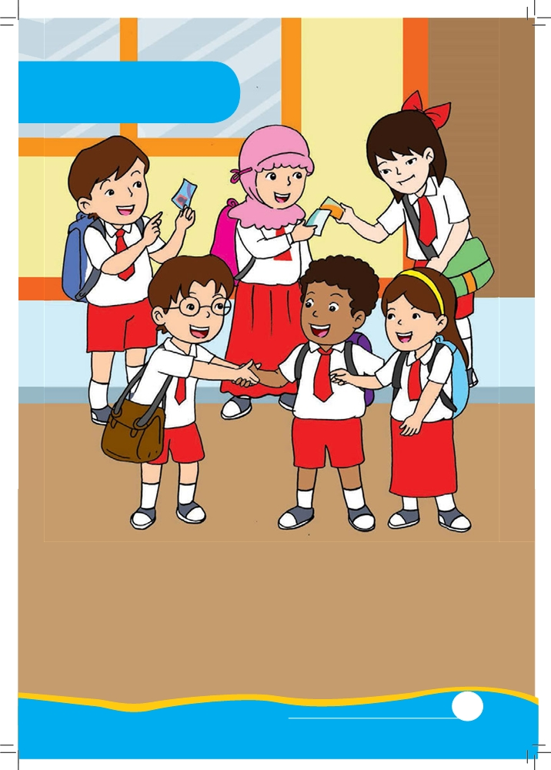

Subtema 1
Aku dan Teman Baru

Kita hidup membutuhkan teman. Teman untuk bermain.
Teman untuk belajar.
Teman untuk saling menghibur.
Teman adalah karunia Tuhan.
Kita harus menyayangi teman.
Tanpa teman kita kesepian.

Tema 1 Subtema 1: Aku dan Teman Baru 1
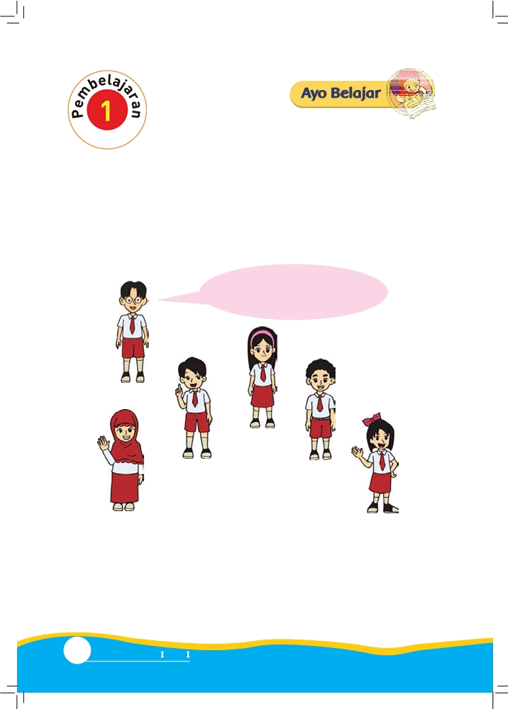

Teman Baru
Di sekolah banyak teman.
Kita membutuhkan teman.
Kita senang mempunyai teman.

Namaku Udin.
Aku mempunyai teman baru.

Udin

Dayu
Beni Edo

Siti Lani

Siapa nama teman-teman Udin?
Sebutkan.

2 Buku Siswa Kelas SD/M
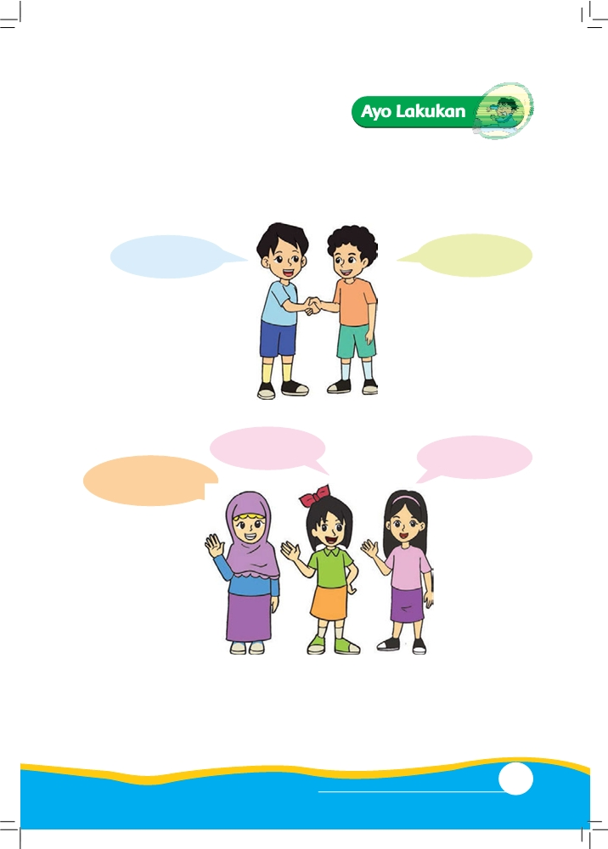

Berkenalan dengan Teman Baru

Aku Beni.

Aku Lani.
Aku Siti.
Siapa namamu?

Perhatikan gambar di atas.
Perkenalkan dirimu di depan kelas.

Aku Edo.

Aku Dayu.

Tema 1 Subtema 1: Aku dan Teman Baru 3

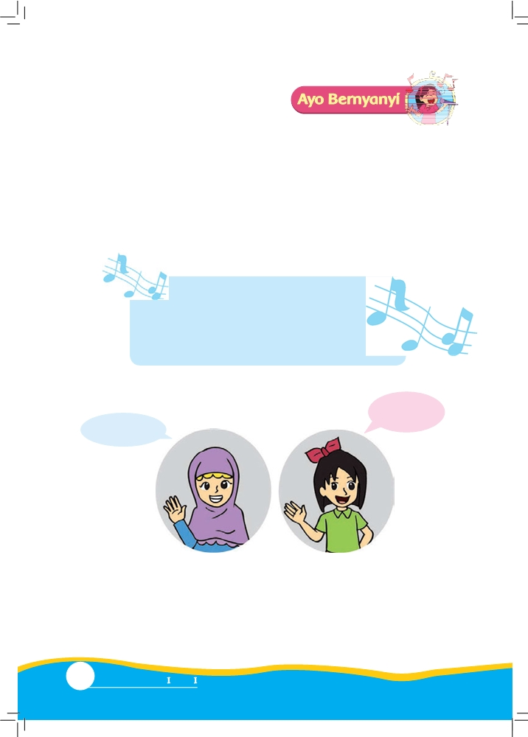

Berkenalan sambil Bernyanyi.

Siapakah Namamu?

Ciptaan A. T. Mahmud

Siapakah namamu
Namaku Lani (sebutkan namam

Namaku

Siapa
namamu?

Perhatikan gambar di atas.
Siapa yang sedang berkenalan?
Kamu dapat berkenalan sambil menyanyi.

4 Buku Siswa Kelas SD/M
Lani

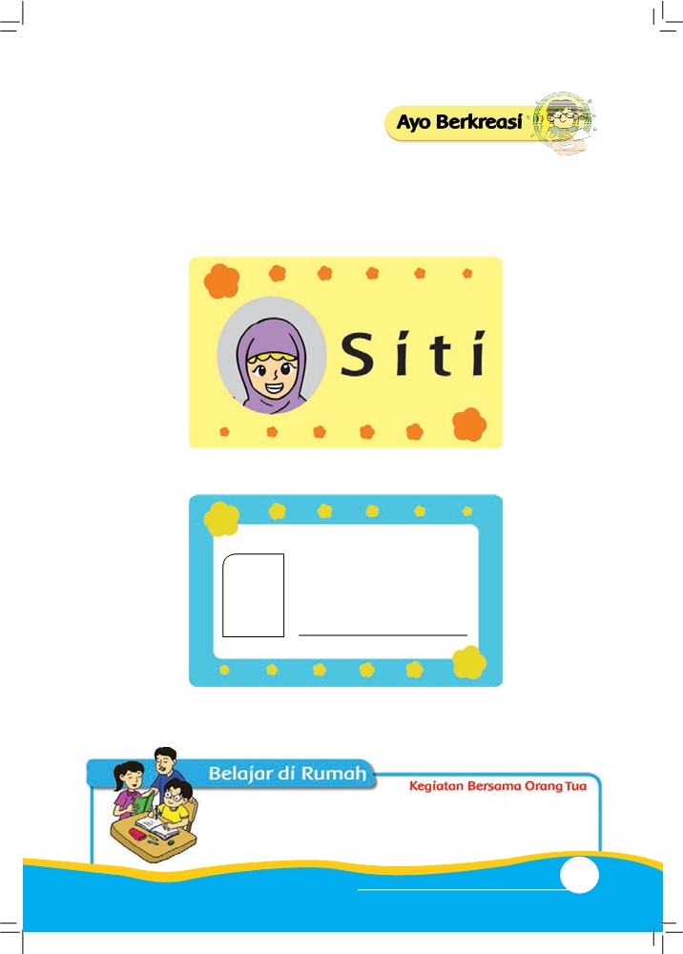

Menghias Kartu Nama.
lihat contoh di bawah ini.

Sekarang buat kartu namamu.

Orang tua meminta siswa menyebutkan nama-nama teman barunya di sekolah.

Tema 1 Subtema 1: Aku dan Teman Baru 5
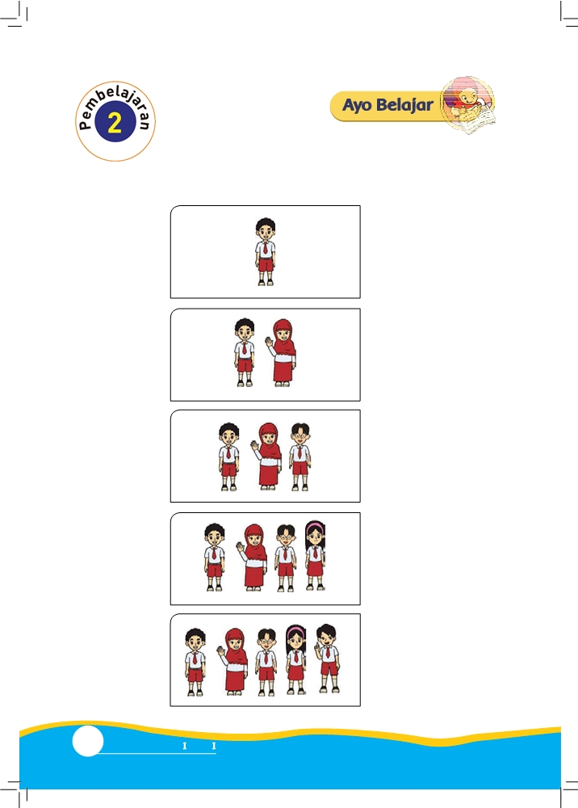

Mengenal Bilangan Bersama Teman Baru
1
2
3
4
5

6 Buku Siswa Kelas SD/M
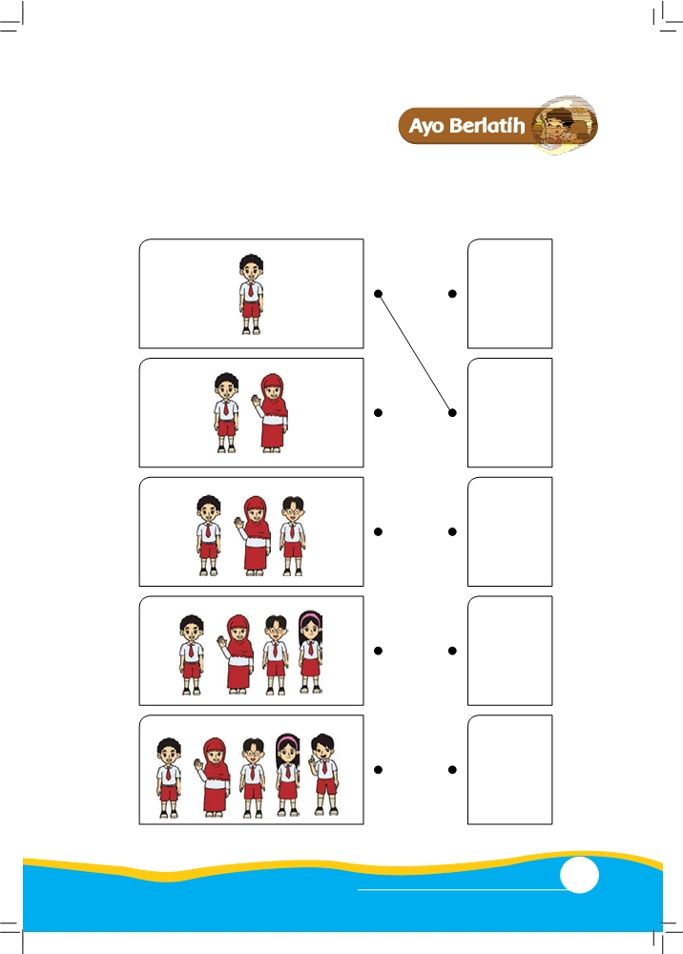

Amati gambar di bawah ini.
Pasangkanlah.
2
1
5
3
4

Tema 1 Subtema 1: Aku dan Teman Baru 7
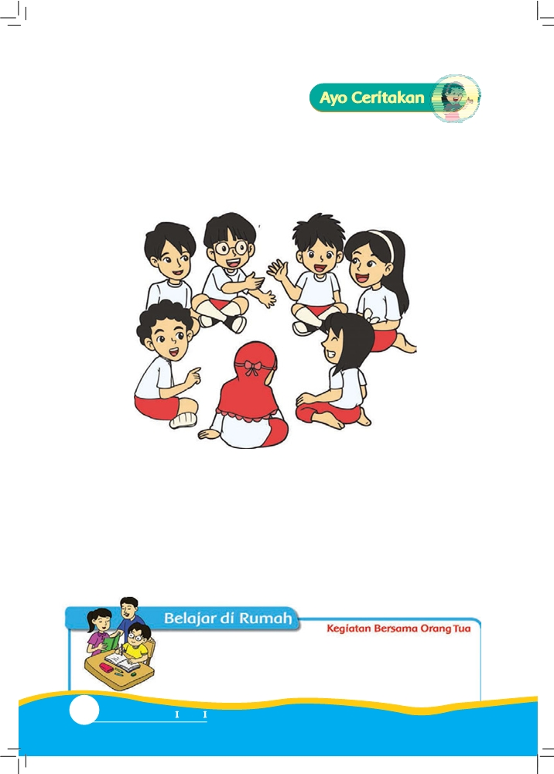

Berdiskusi untuk Mengenal Teman Baru
Udin bermain bersama teman.
Udin mengenalkan teman di sebelahnya.

Ayo, lakukan bersama temanmu.
Sebutkan nama lengkap temanmu. Sebutkan nama panggilan temanmu. Lakukanlah dengan tertib.
Lakukan bergantian.

Orang tua membimbing siswa untuk menghitung benda-benda di rumah yang berjumlah 1-5.

8 Buku Siswa Kelas SD/M
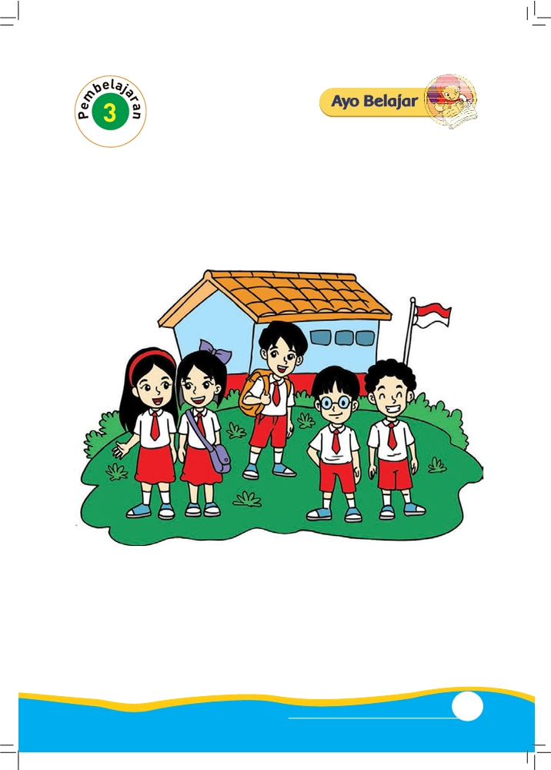

Menghitung Bersama Teman Baru
Perhatikan gambar ini.

Berapa banyak anak laki-laki?
Berapa banyak anak perempuan?

Tema 1 Subtema 1: Aku dan Teman Baru 9
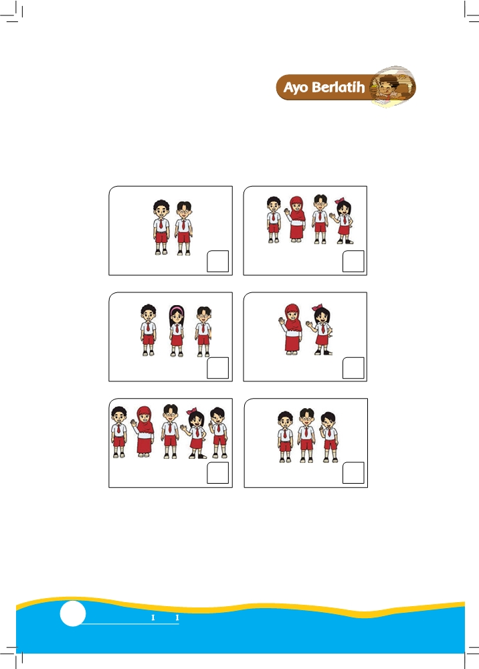

Perhatikan gambar.
Pilihlah yang lebih banyak.
Warnai kotaknya.

Amati benda-benda di kelasmu.
Carilah benda yang banyaknya tiga.
Carilah benda yang banyaknya empat.
Carilah benda yang banyaknya lima.

10 Buku Siswa Kelas SD/M
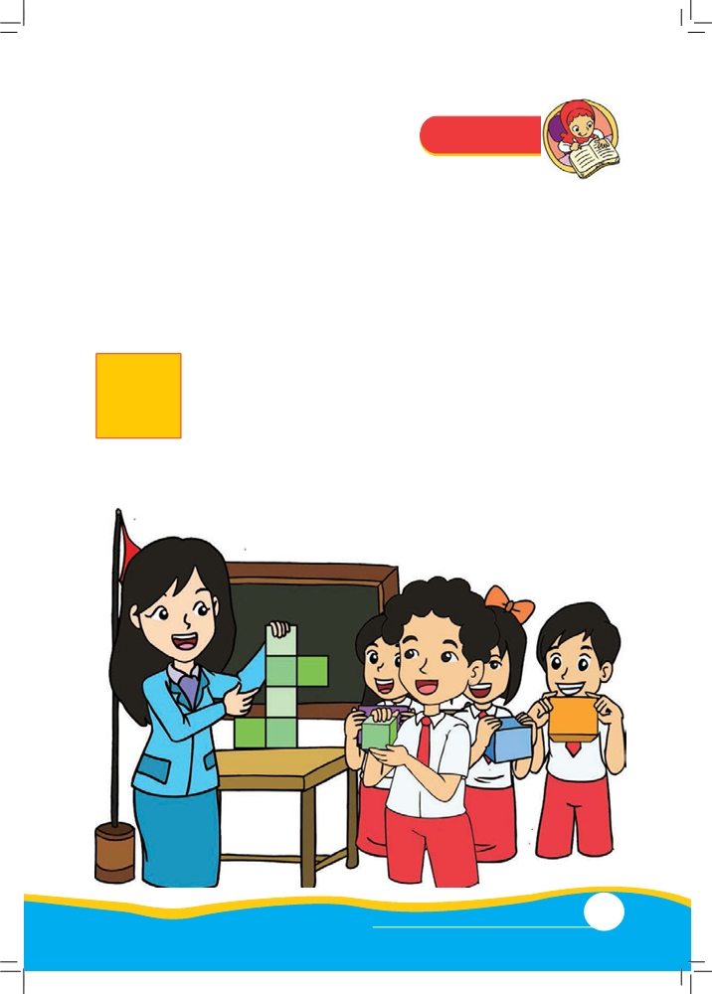

Ayo Belajar

Mengenal Bentuk Persegi
Di sekitar kita ada berbagai benda.
Bermacam-macam bentuknya.
Salah satunya adalah bentuk persegi.
Di bawah ini adalah bentuk persegi.

Contoh benda berbentuk persegi adalah ubin. Temukan benda lain persegi di sekitarmu.

Tema 1 Subtema 1: Aku dan Teman Baru 11
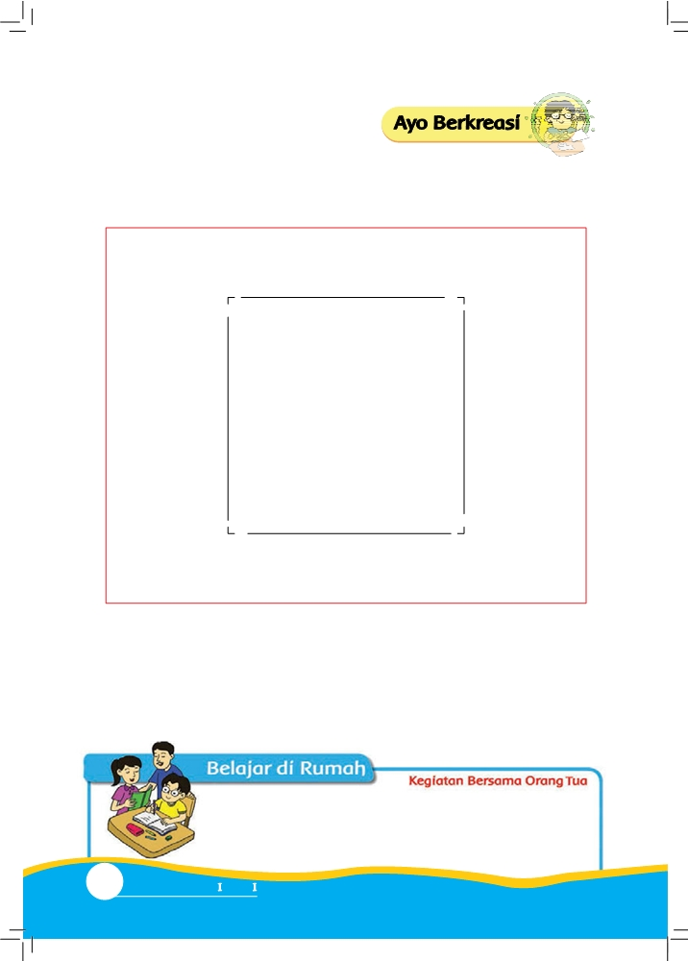

Menggambar dari Bentuk Persegi

Apa yang kamu gambar?
Apa gambar temanmu?
Gambar mana yang kamu sukai?

Orang tua membantu siswa mencari benda-benda di rumah yang berbentuk
persegi.

12 Buku Siswa Kelas SD/M


Bernyanyi sambil Mengenal Huruf
Ayo mengenal huruf.
Ayo berlatih membaca.
Ayo berlatih menulis.

Nyanyikanlah bersama temanmu.

a-b-c
a b c d e f g
h i j k l m n
o p q r s t u
v w x y dan z
Sekarang aku tahu.
Ayo belajar denganku.

Tema 1 Subtema 1: Aku dan Teman Baru 13
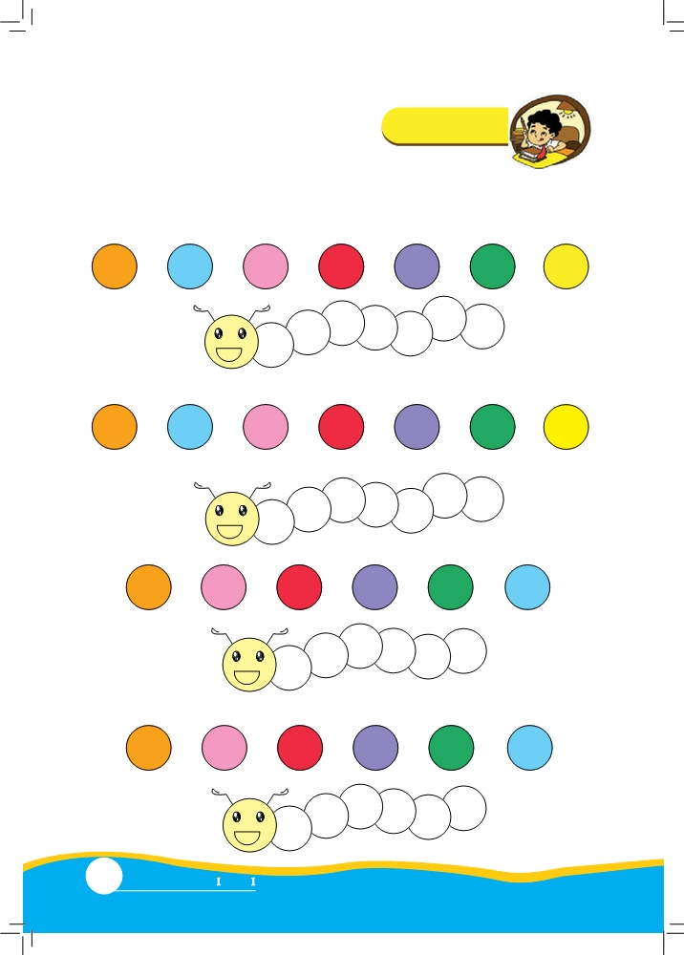

Ayo Berlatih
Kamu sudah mengenal huruf.
Susunlah kartu huruf sesuai contoh kerjakan bersama teman-temanmu.
e a c f g b d

a b c e f g h

m i h k j l n

r s p o q t

v x u w z y

14 Buku Siswa Kelas SD/M
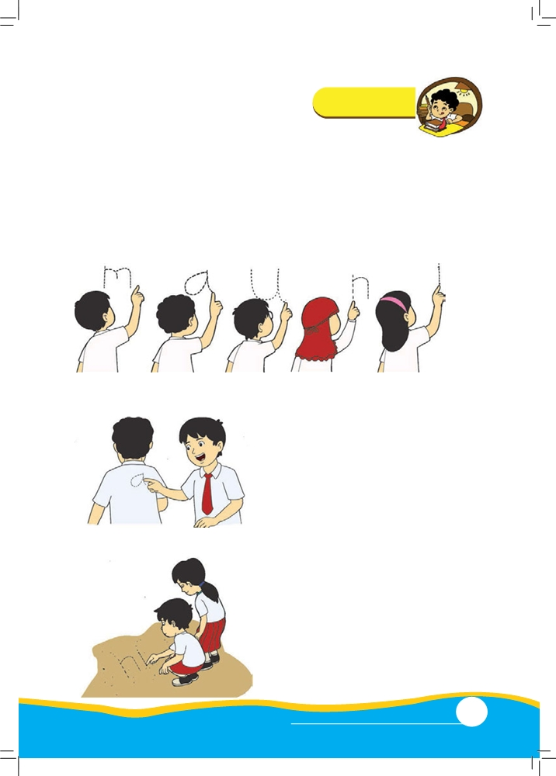

Ayo Berlatih

Belajar Menulis
Kerjakan bersama temanmu.
Minta temanmu menebak tulisanmu.

Menulis di udara.

Menulis di punggung.

Menulis di pasir.

Tema 1 Subtema 1: Aku dan Teman Baru 15
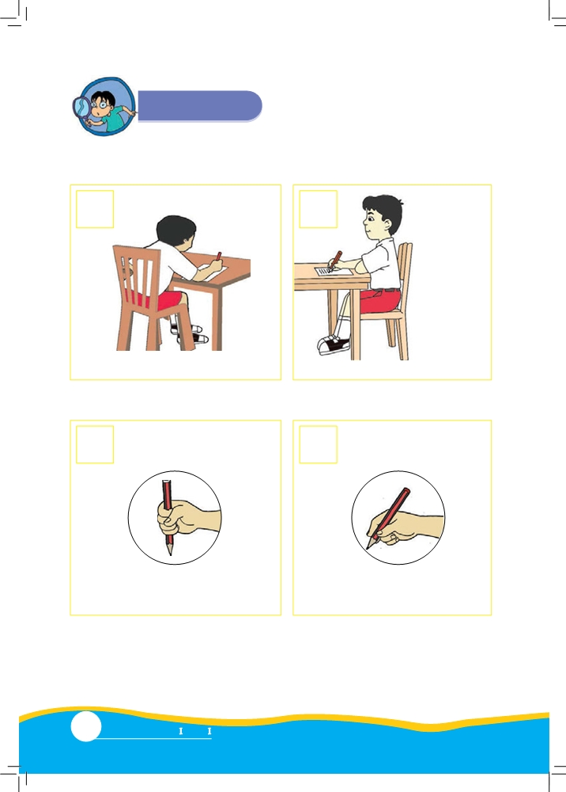

Ayo Amati

Menulis dengan posisi yang benar.
X ✓

Posisi yang salah. Posisi yang benar.
Memegang pensil yang benar.

X

Cara memegang pensil yang salah.
✓

Cara memegang pensil yang benar.

Peganglah pensil dengan benar.

Cobalah menulis.

Ceritakan pengalamanmu kepada teman.

16 Buku Siswa Kelas SD/M

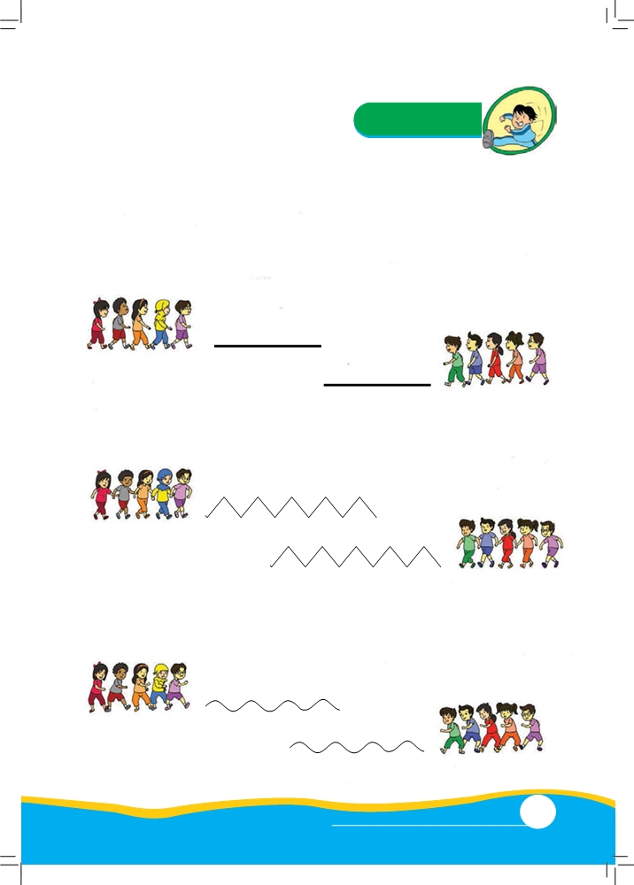

Ayo Lakukan

Bergerak Mengikuti Bentuk Garis
Lakukan gerakan mengikuti bentuk garis. Bergerak mengikuti garis lurus.

A B

B

Bergerak mengikuti garis zig-zag.

A B

B A

Bergerak mengikuti garis lengkung.

A
1
2 B

B 1
2

A

Tema 1 Subtema 1: Aku dan Teman Baru 17

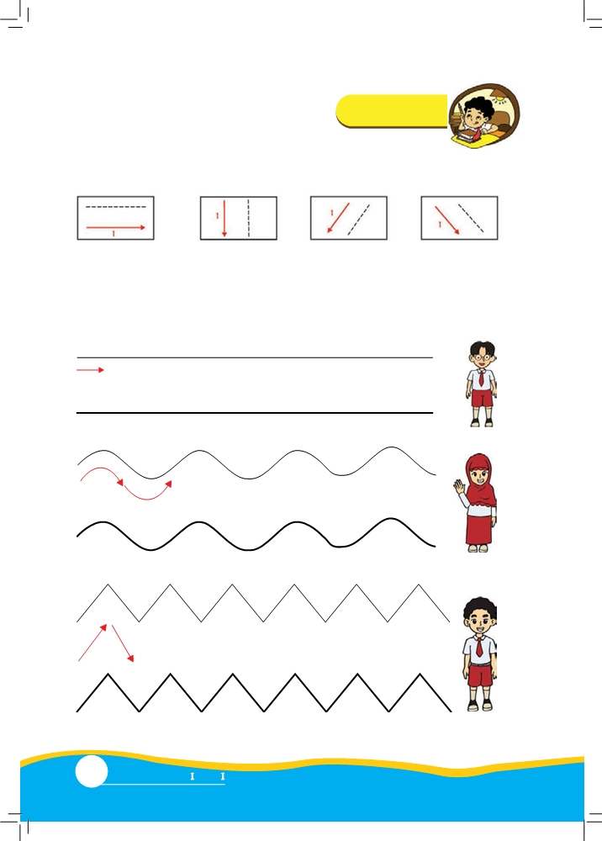

Ayo Berlatih

Tebalkan garis putus putus di bawah ini.

Bandingkan hasil kerjamu dengan temanmu.

Bayangkan temanmu di ujung garis. Tebalkan garis menuju temanmu.

1

1
2

1 2

18 Buku Siswa Kelas SD/M
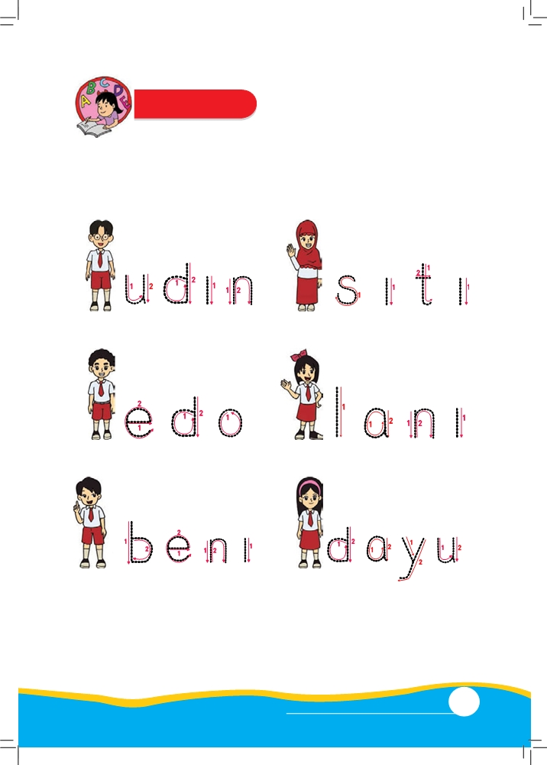

Ayo Menulis

Mengenal Susunan Huruf Nama Teman
Tebalkan susunan huruf di bawah ini.

Tema 1 Subtema 1: Aku dan Teman Baru 19
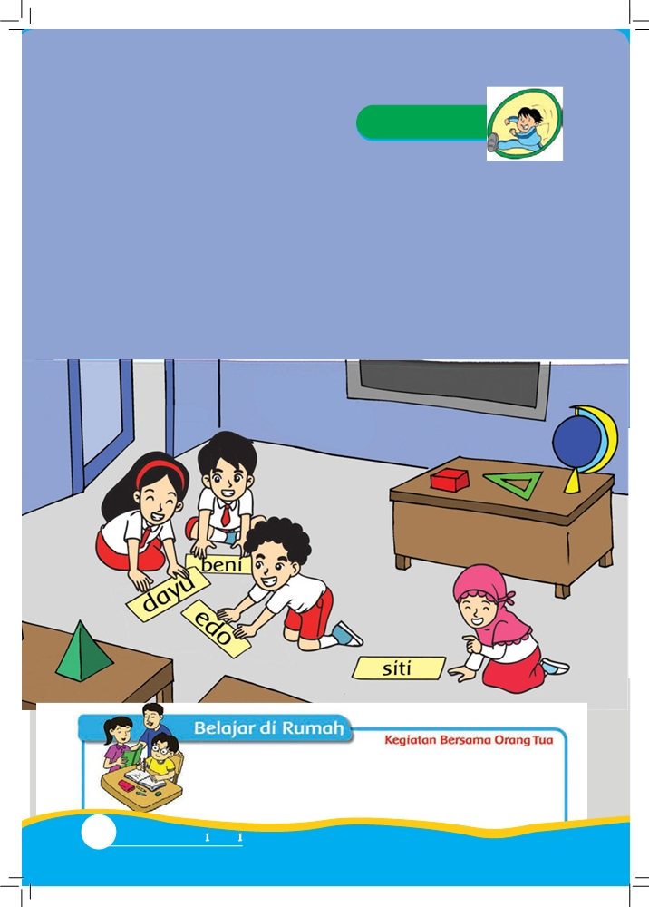

Ayo Lakukan

Kamu sudah belajar menulis huruf. Sekarang tulis namamu sendiri. Tulis di atas karton.
Tulislah dengan rapi.

Orang tua membantu siswa berlatih membaca dan menulis.

20 Buku Siswa Kelas SD/M
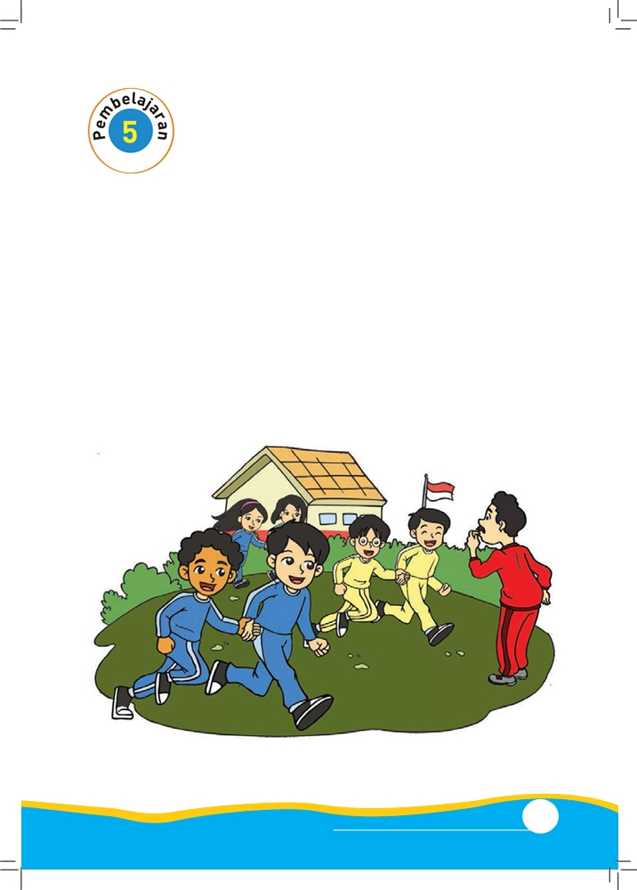

Berlari Berpasangan dengan Teman

Amati gambar di bawah ini.
Adakah anak yang berlari sendirian? Bagaimana mereka berlari?
Lakukan bersama teman-temanmu.

Tema 1 Subtema 1: Aku dan Teman Baru 21
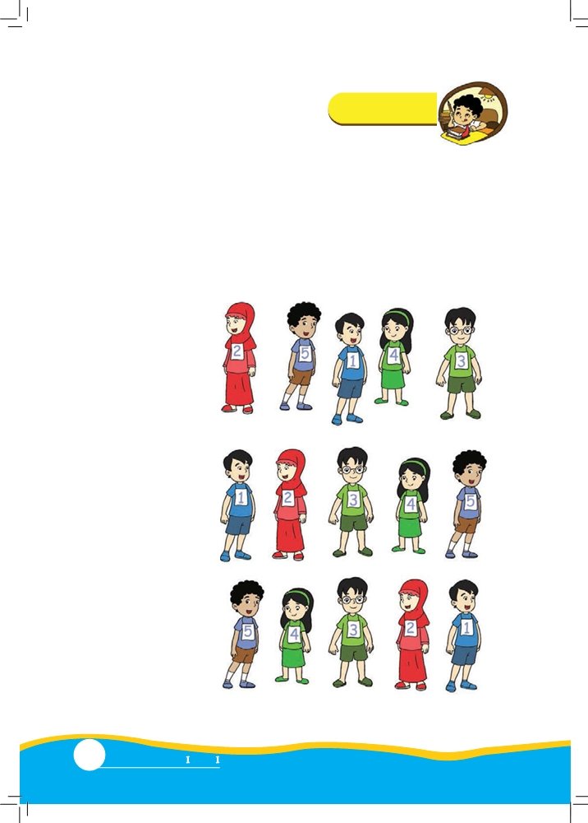

Ayo Berlatih

Bermain sambil Mengurutkan Bilangan
Perhatikan angka pada kalung temanmu.
Berbarislah sesuai urutan maju atau dari yang terkecil.
Coba juga dengan urutan mundur dari yang terbesar.

Urutan maju

Urutan mundur

22 Buku Siswa Kelas SD/M
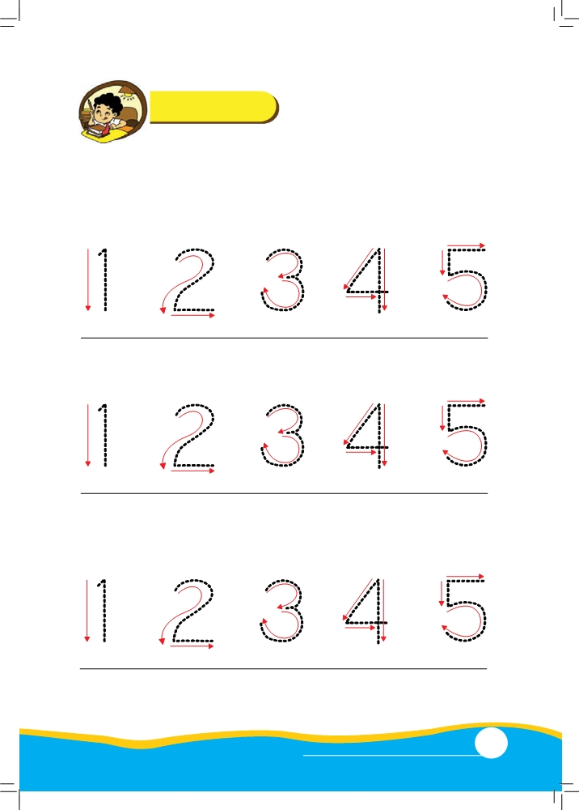

Ayo Berlatih

Tebalkan angka di bawah ini.
Ikuti tanda panah berwarna merah.

3

1

2
1
1
1
3

2
2
1

2

3

1

2
1
1
1
3

2
2
1

2

3

1

2
1
1
1
3

2
2
1

2

Tema 1 Subtema 1: Aku dan Teman Baru 23

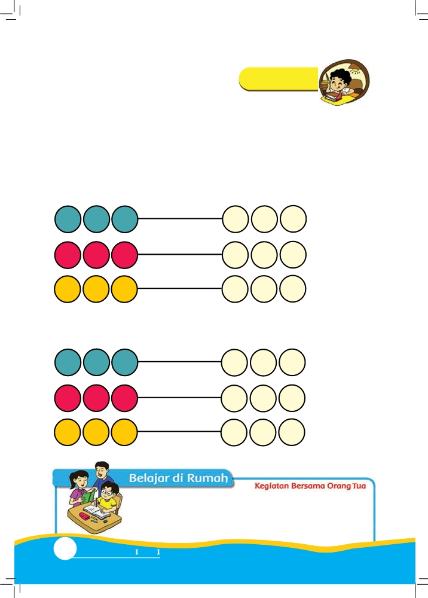

Ayo Berlatih

Kamu sudah dapat berbaris berurutan.
Perhatikan urutan bilangan 1 2 3 4 5.
Urutkan dari bilangan yang terbesar.
Tuliskan di lingkaran yang tersedia.
2 1 3 3 2 1
5 1 3
4 3 1

Urutkan dari bilangan yang terkecil.
2 1 3 1 2 3
5 1 3
4 3 1

Orang tua membantu siswa untuk mengurutkan barisan
bilangan 1 - 5 yang telah diacak.

24 Buku Siswa Kelas SD/M
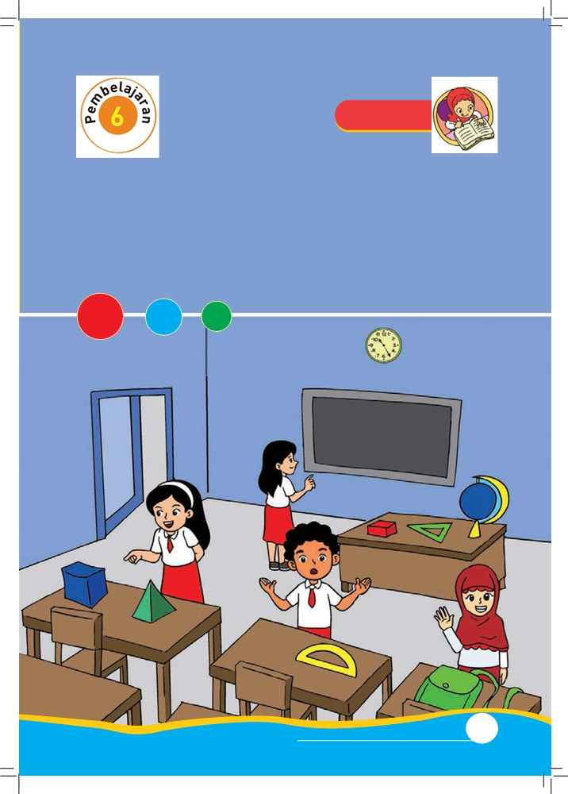

Ayo Belajar

Mengenal Bentuk Lingkaran
Di sekitar kita ada berbagai benda.
Bermacam-macam bentuknya.
Kamu sudah mengenal persegi.
Sekarang, kamu akan mengenal lingkaran.

Temukan bentuk lingkaran di kelasmu.

Tema 1 Subtema 1: Aku dan Teman Baru 25
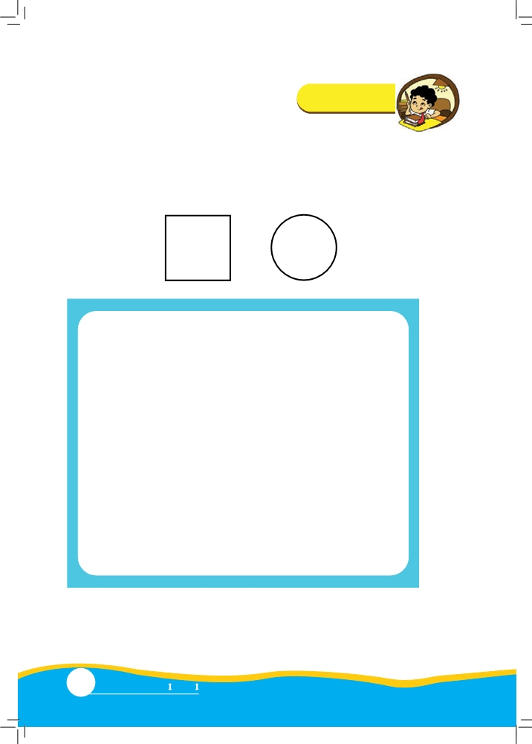

Ayo Berlatih

Kamu sudah mengenal persegi.
Kamu juga baru mengenal lingkaran.
Buatlah gambar dari persegi dan lingkaran.

Apa yang kamu gambar?
Apa gambar temanmu?

26 Buku Siswa Kelas SD/M
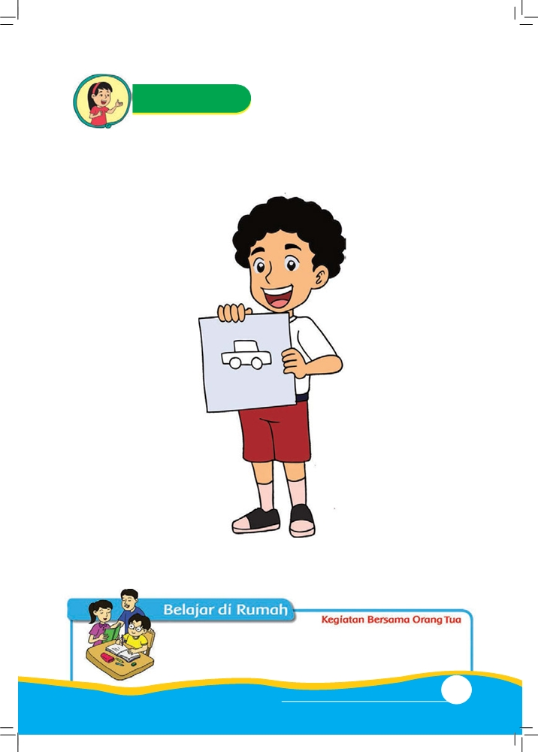

Ayo Ceritakan

Ceritakan gambarmu di depan kelas.

Orang tua membantu siswa mencari benda-benda di rumah yang berbentuk lingkaran dan persegi.

Tema 1 Subtema 1: Aku dan Teman Baru 27
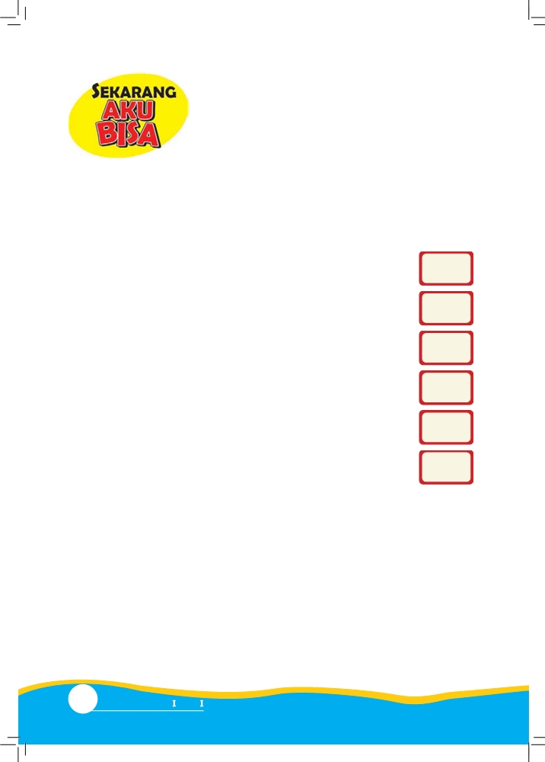

Beri tanda (✓) pada kotak dengan bantuan gurumu.

1. Memperkenalkan diri.

2. Mengenal nama teman.

3. Mengenal bilangan 1-5.

4. Mengenal huruf.

5. Mendengarkan teman bercerita.

6. Bersikap tertib.

28 Buku Siswa Kelas SD/M
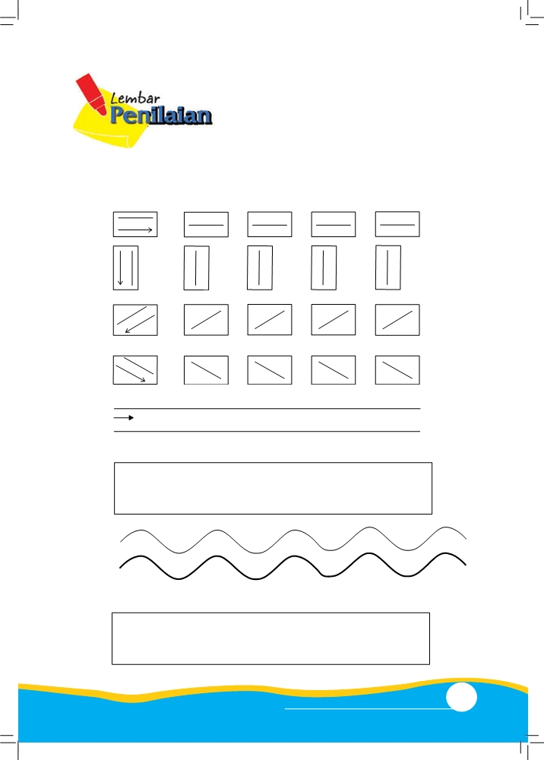

1. Tebalkan garis di bawah ini.
Lakukan dengan mengikuti arah panah.
a.

b.

c.

d.

e.
Buatlah garis seperti di atas.

f.

Buatlah garis seperti di atas.

Tema 1 Subtema 1: Aku dan Teman Baru 29
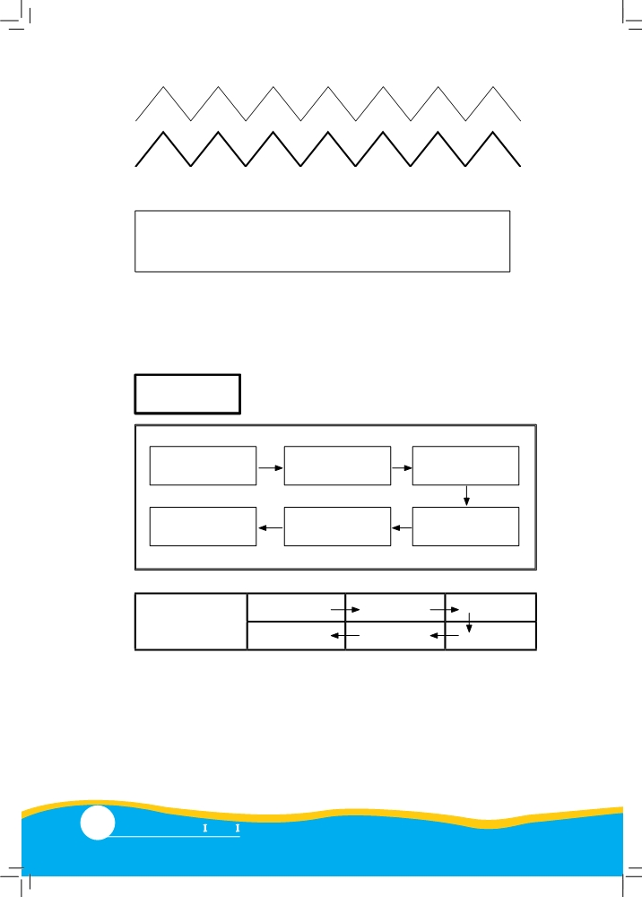

g.

Buatlah garis seperti di atas.

2. Lingkari sesuai pola.
Lakukan dengan mengikuti arah panah.

a. a a c b c

a c a b c a a b c c a a c b b

c a a c b a a c b c a b c c a

b. 135

123 125 135
153 531 351

30 Buku Siswa Kelas SD/M

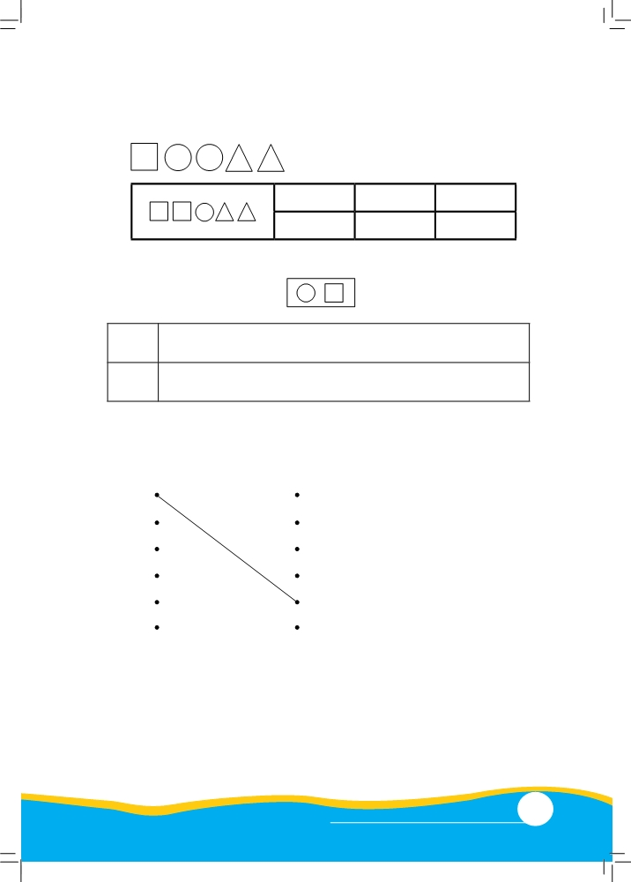

c.

122 212 111
123 132 312
3. Gambarlah pola sesuai bilangan-bilangan dengan
menggunakan simbol

41
23

4. Pasangkan nama-nama di bawah ini dengan huruf
depan yang sesuai.
siti b
beni d
udin e
dayu l
edo s
lani u

Tema 1 Subtema 1: Aku dan Teman Baru 31
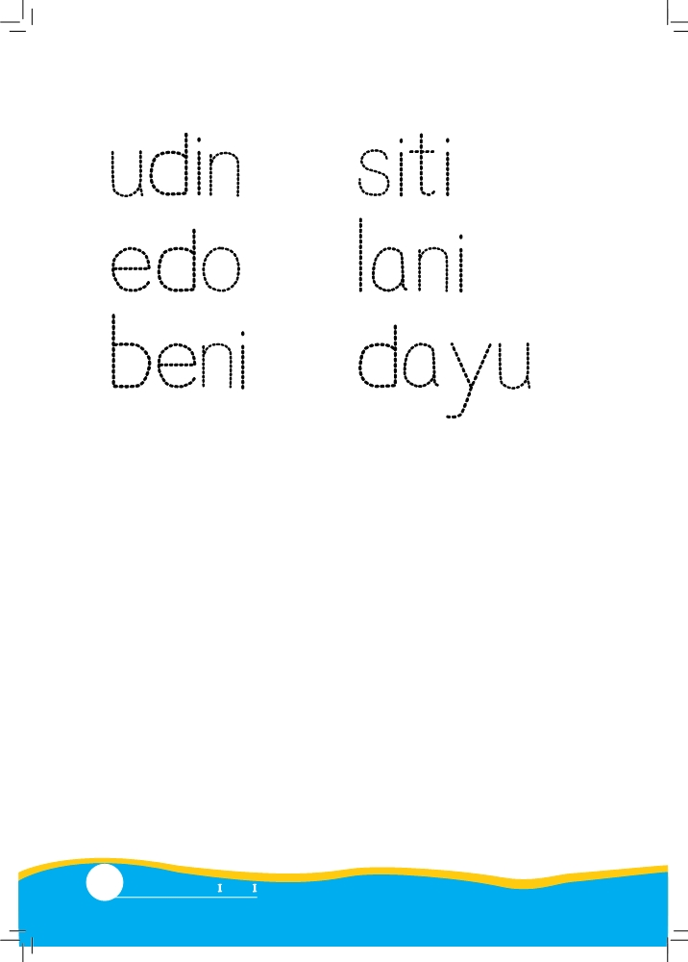

2. Tebalkan.

6. Jawablah pertanyaan berikut.
Siapa nama lengkapmu? __________________. Siapa nama panggilanmu? ________________. Siapa nama gurumu? _____________________. Tuliskan nama tiga orang temanmu.
1. __________________________
2. __________________________
3. __________________________

32 Buku Siswa Kelas SD/M
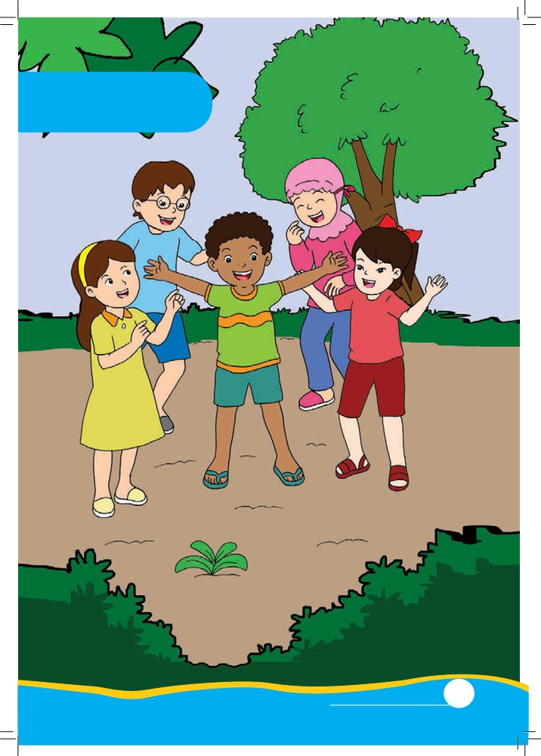

Subtema 2
Tubuhku

Tubuh adalah karunia Tuhan.
Setiap bagian tubuh berguna bagi kita. Mata untuk melihat.
Telinga untuk mendengar.
Tangan untuk memegang.
Kaki untuk berjalan.
Kita bersyukur pada Tuhan atas karunia tubuh yang sehat.

Tema 1 Subtema 2: Tubuhku 33
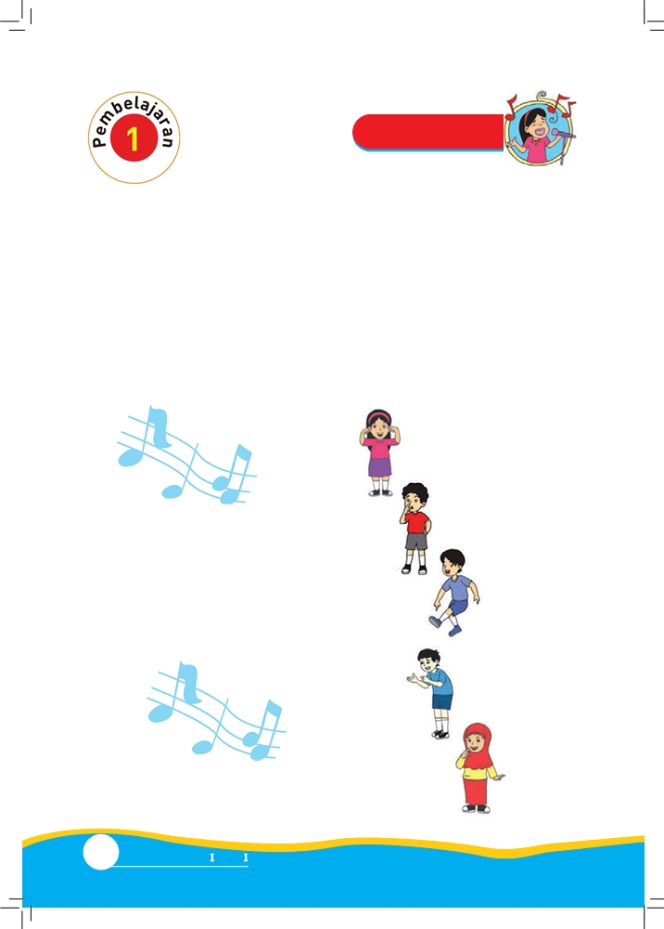

Ayo Bernyanyi

Mengenal Anggota Tubuh
Tubuh kita memiliki bagian-bagian.
Contohnya adalah kepala, tangan, dan kaki.

Nyanyikan lagu di bawah ini.

Dua Mata Saya
Ciptaan Pak Kasur

Dua mata saya

Hidung saya satu

Dua kaki saya
Pakai sepatu baru

Dua tangan saya
Yang kiri dan kanan

Satu mulut saya
Tidak berhenti makan

34 Buku Siswa Kelas SD/M
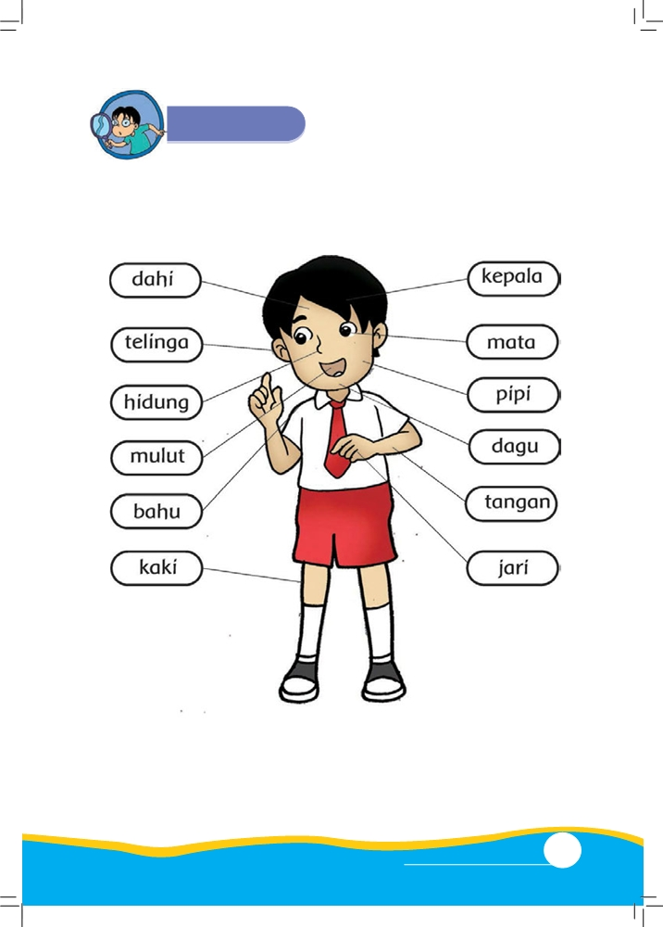

Ayo Amati

Bagian-Bagian Tubuh Kita

Anggota tubuh adalah pemberian Tuhan. Aku bersyukur kepada Tuhan.

Tema 1 Subtema 2: Tubuhku 35
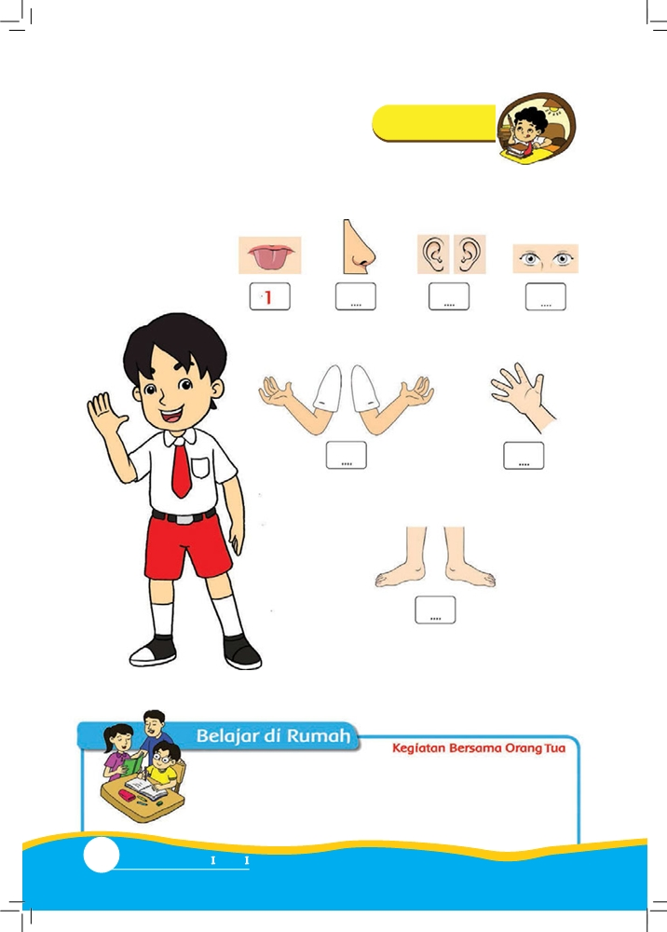

Ayo Berlatih

Berapa banyak bagian tubuh ini?

Orang tua mengajak siswa bermain menyusun bagianbagian gambar anggota tubuh di rumah.

36 Buku Siswa Kelas SD/M
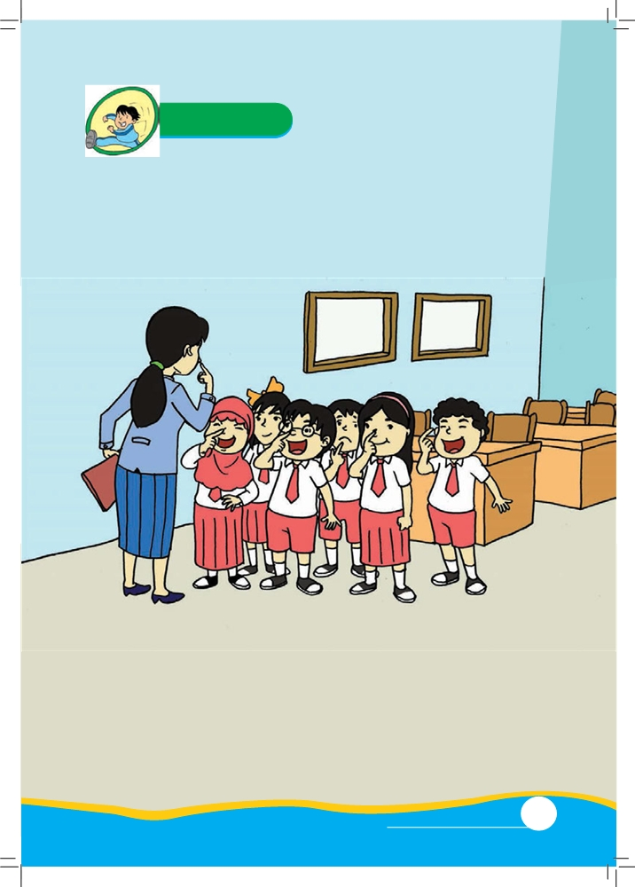

Ayo Lakukan

Mari, kita bermain “Guru Berkata”. Ikuti aba-aba gurumu.
Peganglah anggota tubuh yang diminta. Berhati-hatilah.
Agar kamu tidak keliru.

Apakah kamu senang bermain “Guru Berkata”?
Apakah kamu dapat menyebut anggota tubuh?
Apakah kamu dapat memperhatikan dengan baik?

Saat bermain, kita harus tertib.
Kita harus ikut aturan bermain
Agar permainan jadi menyenangkan. Hati kita pun jadi gembira.
Tema 1 Subtema 2: Tubuhku 37
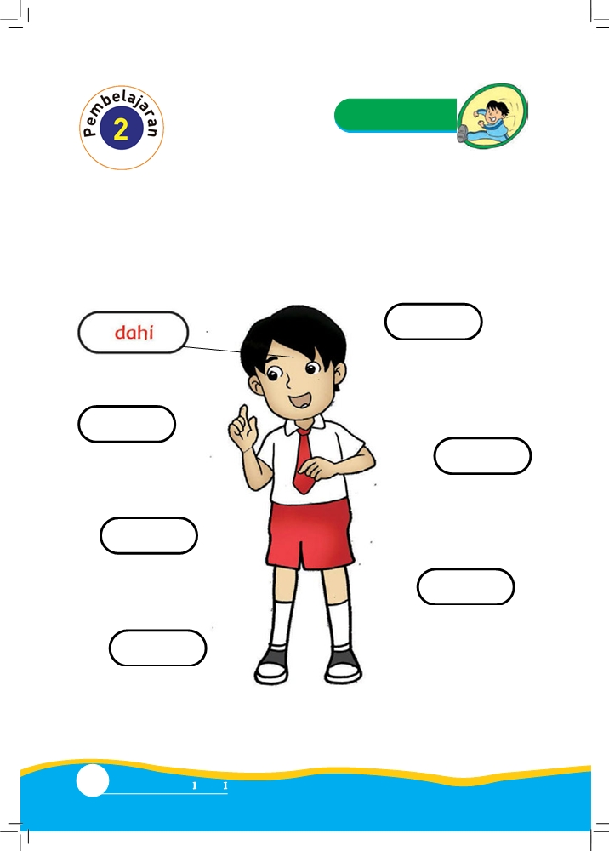

Ayo Lakukan

Tahukah kamu nama bagian-bagian tubuh? Tarik garis sesuai gambarnya.
Pasangkan nama bagian tubuh.

jari

kaki
bahu

mata

pipi

dagu

38 Buku Siswa Kelas SD/M
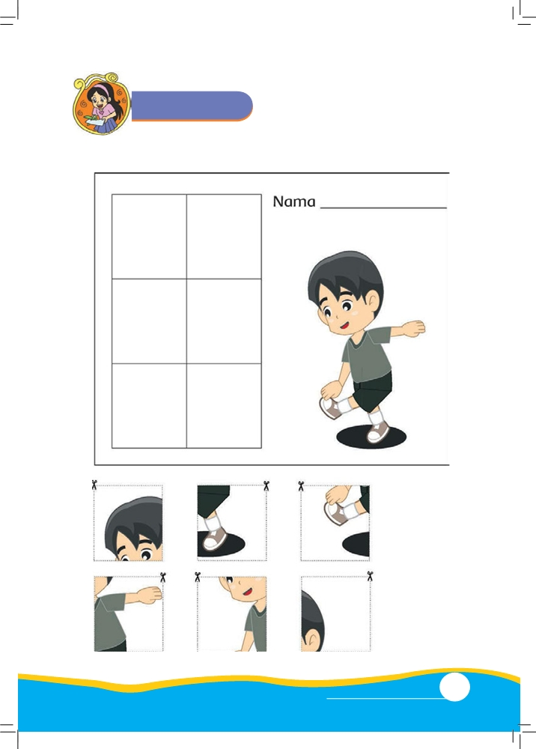

Ayo Berkreasi

Susunlah gambar di bawah ini.

Tema 1 Subtema 2: Tubuhku 39


halaman kosong untuk kegiatan menggunting

40 Buku Siswa Kelas SD/M
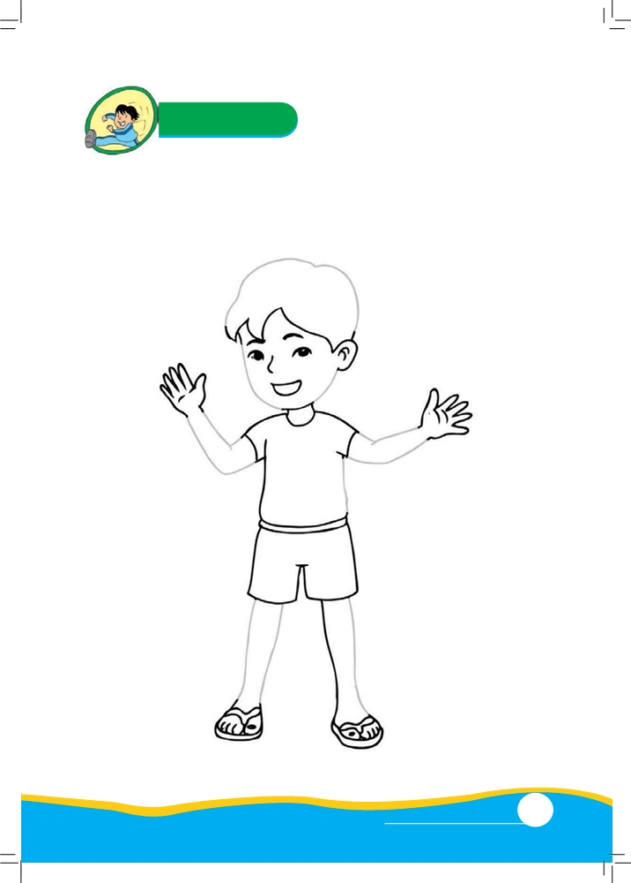

Ayo Lakukan

Tebalkan gambar di bawah ini, lalu warnai.

Tema 1 Subtema 2: Tubuhku 41
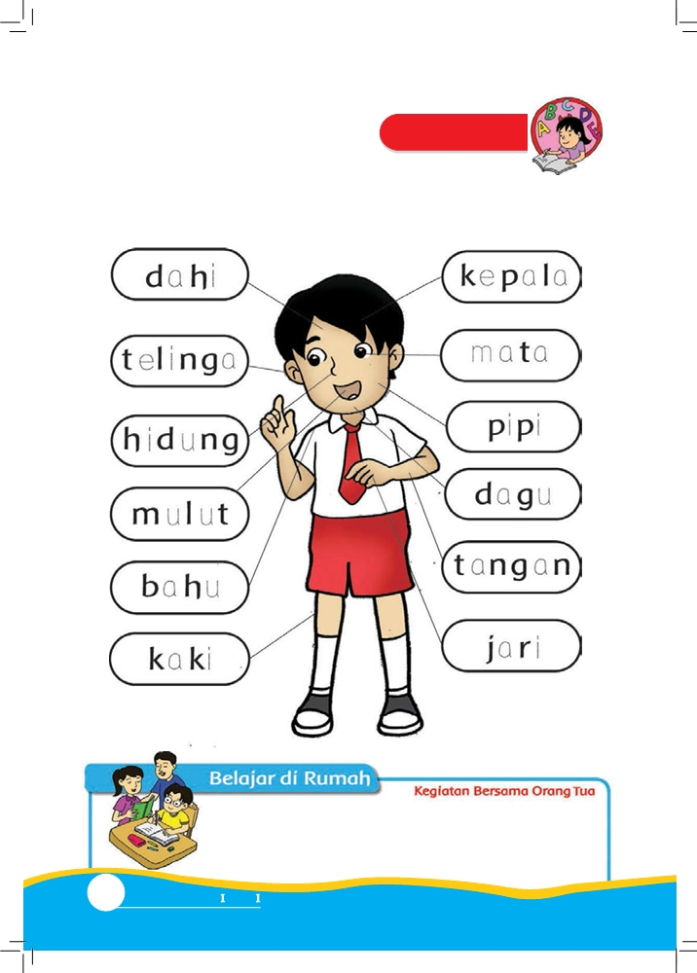

Ayo Menulis

Tebalkan huruf di bawah ini.

42 Buku Siswa Kelas SD/M
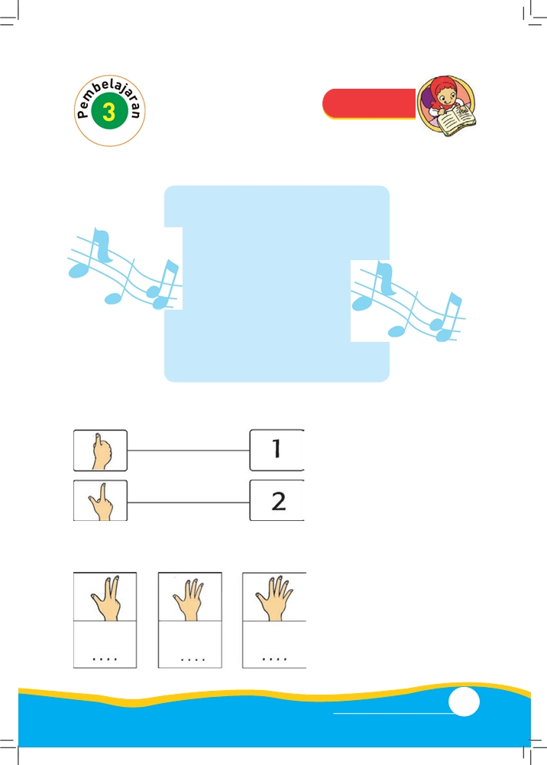

Ayo Belajar

Menyanyi sambil Mengenal Bilangan

Nama-Nama Jari
Ibu jari pertama
Telunjuk yang kedua
Ketiga jari tengah
Keempat jari manis
Kelima itu kelingking

la la la la la la la la la... 4x

Aku dapat berhitung dengan menggunakan jari.

Hitunglah jumlah jari-jari di bawah ini.

Tema 1 Subtema 2: Tubuhku 43
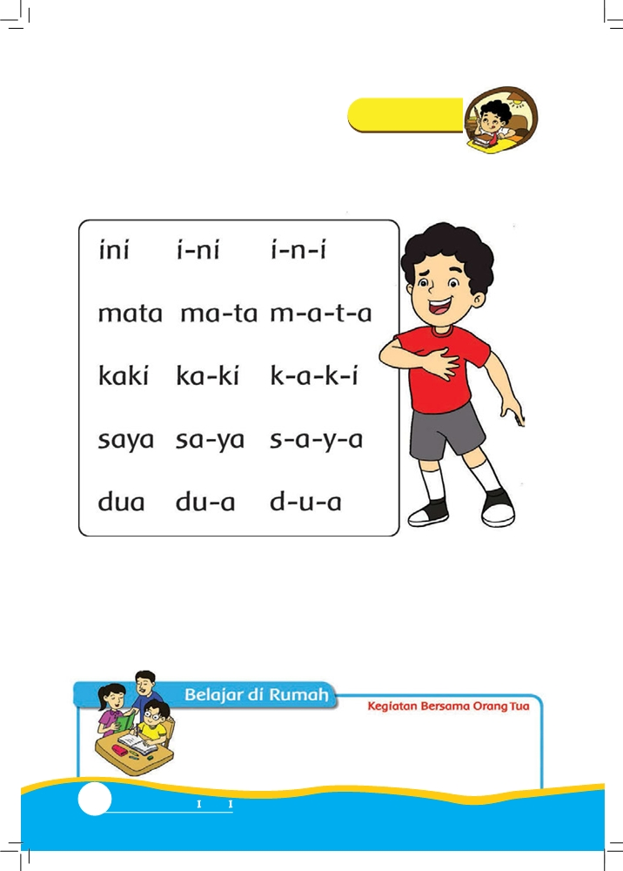

Ayo Berlatih

Baca dengan nyaring.

44 Buku Siswa Kelas SD/M
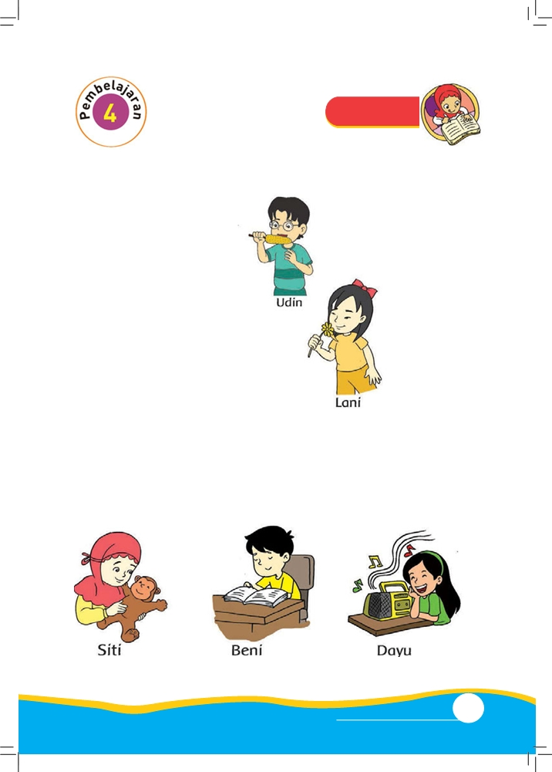

Ayo Belajar

Mengenal Fungsi Bagian Tubuh

Udin makan jagung.
Rasa jagung manis.
Lidah mengecap rasa.

Lani mencium bunga.
Bunga harum baunya.
Hidung untuk membau.

Amati gambar berikut
Sedang apa mereka?

Tema 1 Subtema 2: Tubuhku 45
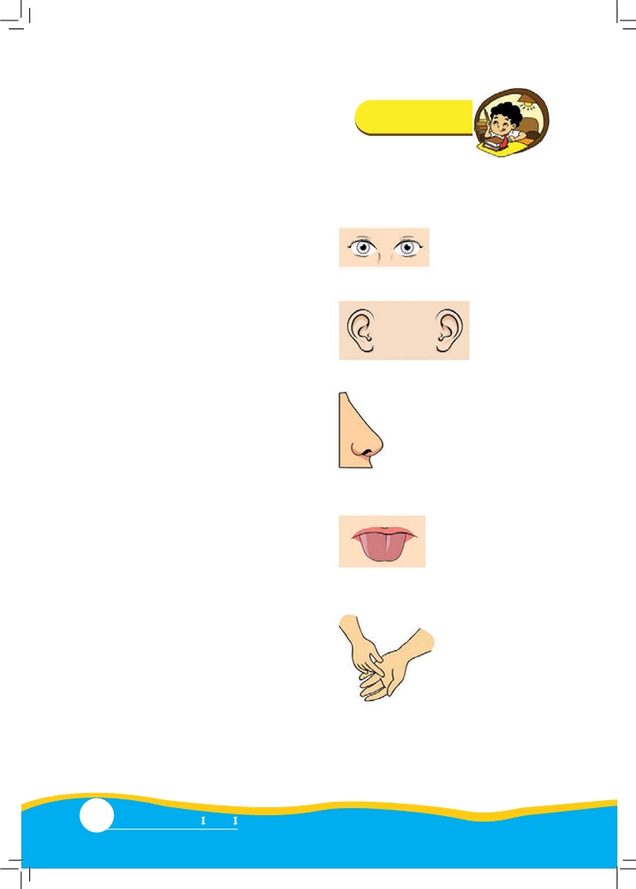

Ayo Berlatih

Tirukan ucapan guru.

Mata untuk melihat.

Telinga untuk mendengar.

Hidung untuk membau.

Lidah untuk mengecap.

Kulit untuk merasa.

Kita bersyukur kepada Tuhan.
Tubuh kita banyak manfaatnya.

46 Buku Siswa Kelas SD/M
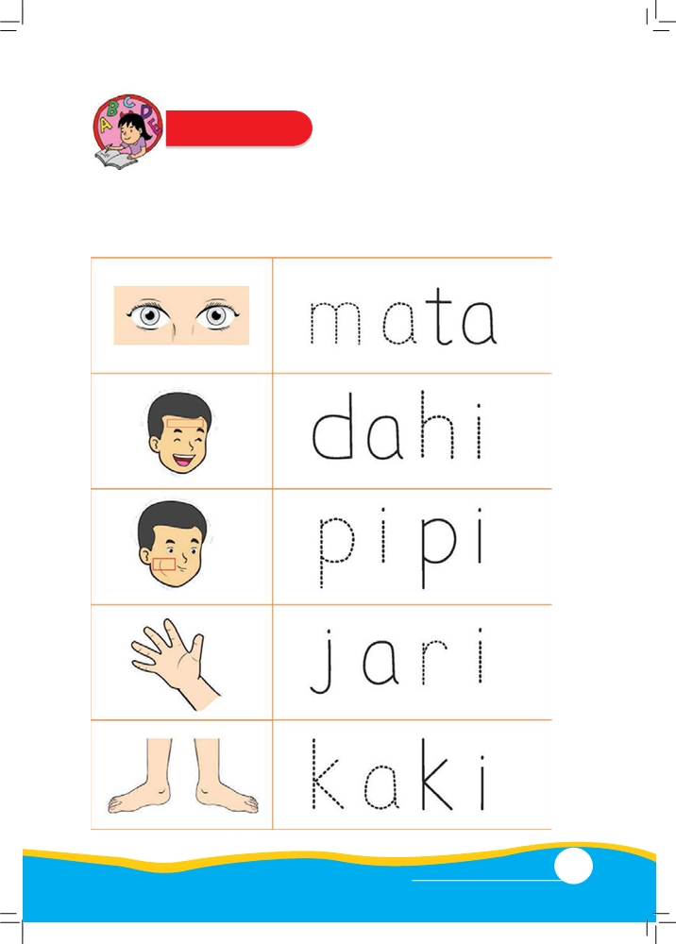

Ayo Menulis

Berlatih Menulis.
Tebalkan huruf dalam kata-kata di bawah ini.

Tema 1 Subtema 2: Tubuhku 47
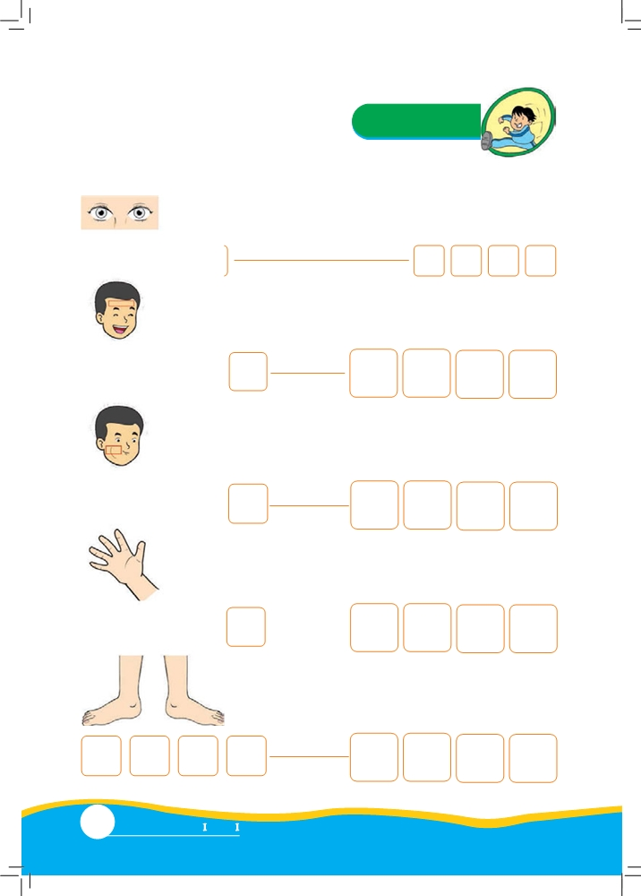

Ayo Lakukan

Isilah sesuai contoh.

m a t a

i d

p p

j j

a i k k k

48 Buku Siswa Kelas SD/M
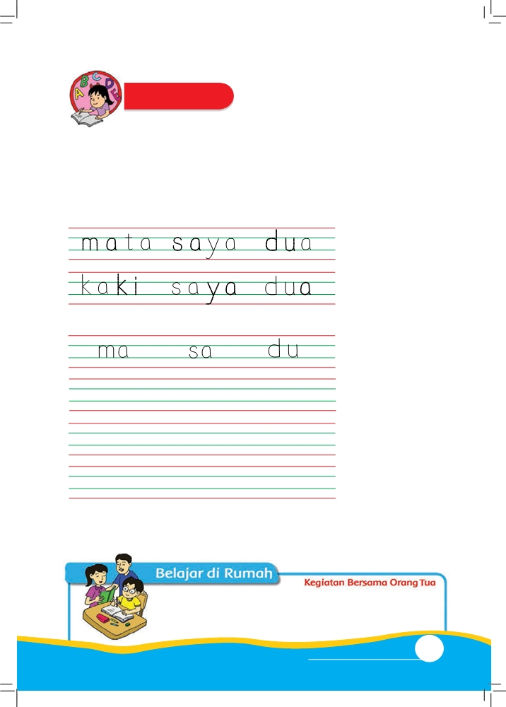

Ayo Menulis

Membaca dan Menulis
Bacalah dengan nyaring.
Tebalkan.

Salinlah.

Tema 1 Subtema 2: Tubuhku 49
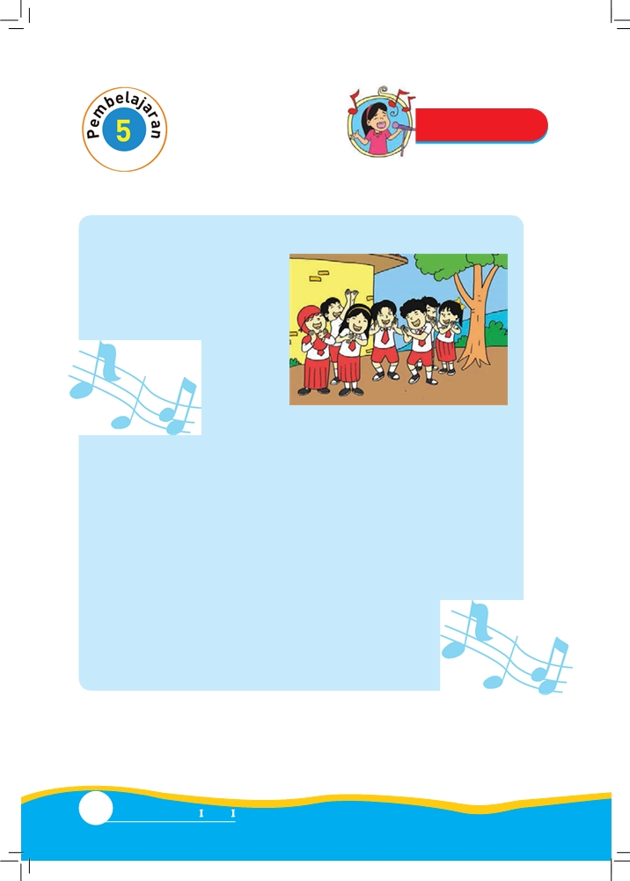

Ayo Bernyanyi

Bernyanyi dan Bergerak
Kalau Kau Suka Hati

Kalau kau suka hati
tepuk tangan
Kalau kau suka hati
tepuk tangan
Kalau kau suka hati
Mari kita lakukan
Kalau kau suka hati
tepuk tangan
Kalau kau suka hati petik jari
Kalau kau suka hati petik jari
Kalau kau suka hati
Mari kita lakukan
Kalau kau suka hati petik jari

Kalau kau suka hati hentak kaki Kalau kau suka hati hentak kaki Kalau kau suka hati
Mari kita lakukan
Kalau kau suka hati hentak kaki

Kalau kau suka hati putar lengan Kalau kau suka hati putar lengan Kalau kau suka hati
Mari kita lakukan
Kalau kau suka hati putar lengan

Kita bergembira.
Tubuh kita banyak manfaatnya.
Kita bersyukur kepada Tuhan.

50 Buku Siswa Kelas SD/M
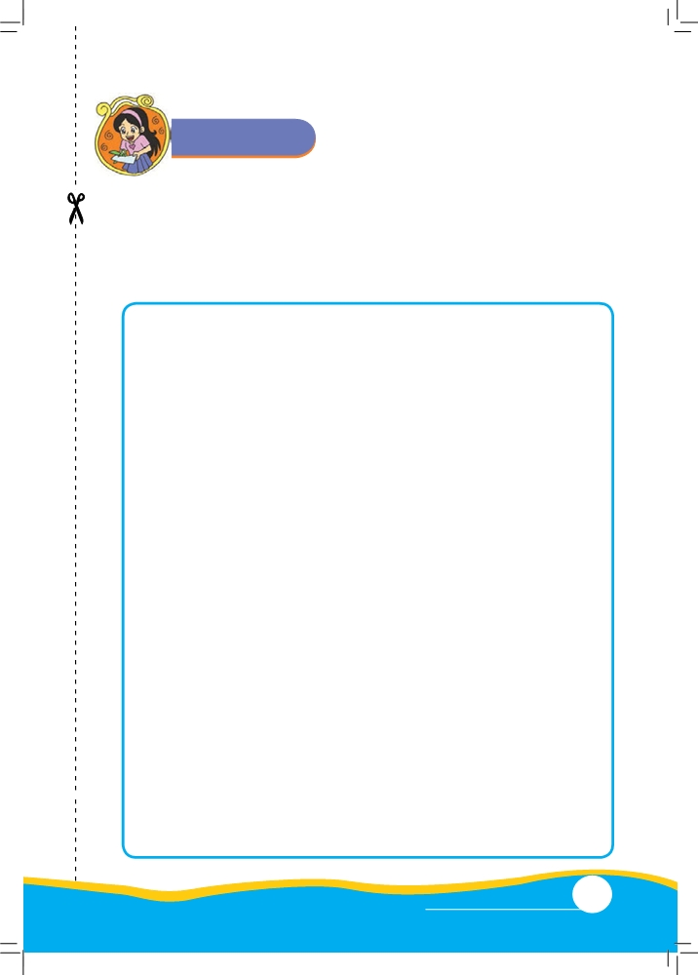

Ayo Berkreasi

Jiplaklah telapak tanganmu. Warnai, lalu guntinglah. Pajang hasil karyamu.

Nama ________________

Tema 1 Subtema 2: Tubuhku 51

halaman kosong untuk menggunting

52 Buku Siswa Kelas SD/M
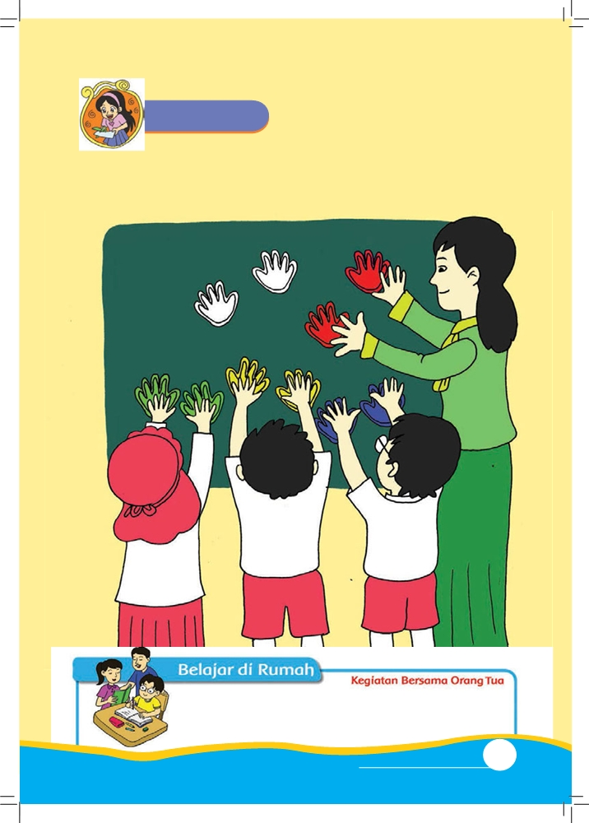

Ayo Berkreasi

Perhatikan gambar di bawah ini.

Tema 1 Subtema 2: Tubuhku 53
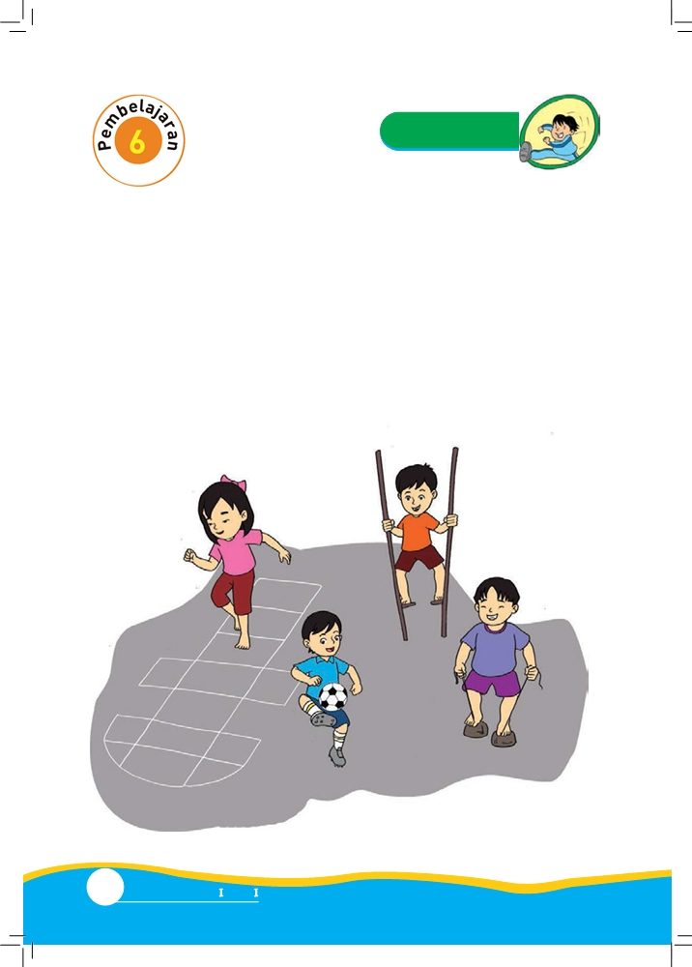

Ayo Lakukan

Bermain Menggunakan Kaki
Banyak permainan menggunakan kaki. Ada permainan egrang.
Ada sepak bola, dan permainan engklek.
Ada juga berjalan dengan tempurung kelapa.

Lakukan bersama temanmu.

54 Buku Siswa Kelas SD/M
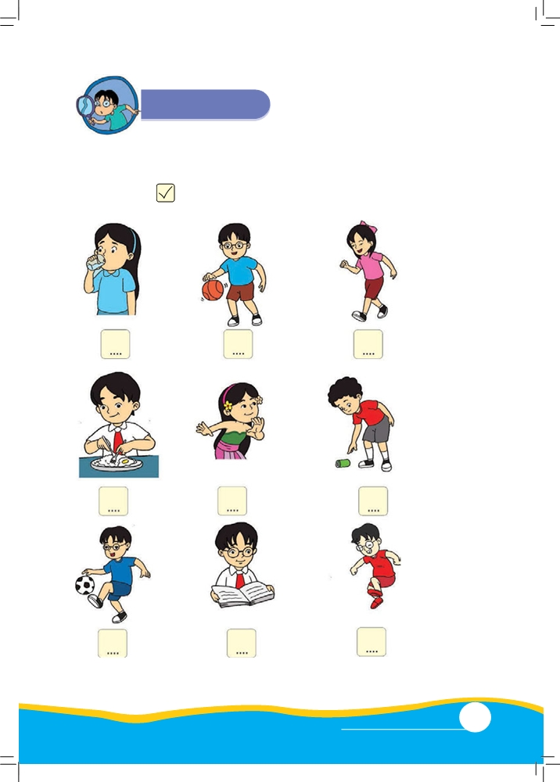

Ayo Amati

Amati gambar ini.
Kegiatan mana yang menggunakan kaki?
Beri tanda pada kegiatan yang menggunakan kaki.

Tema 1 Subtema 2: Tubuhku 55
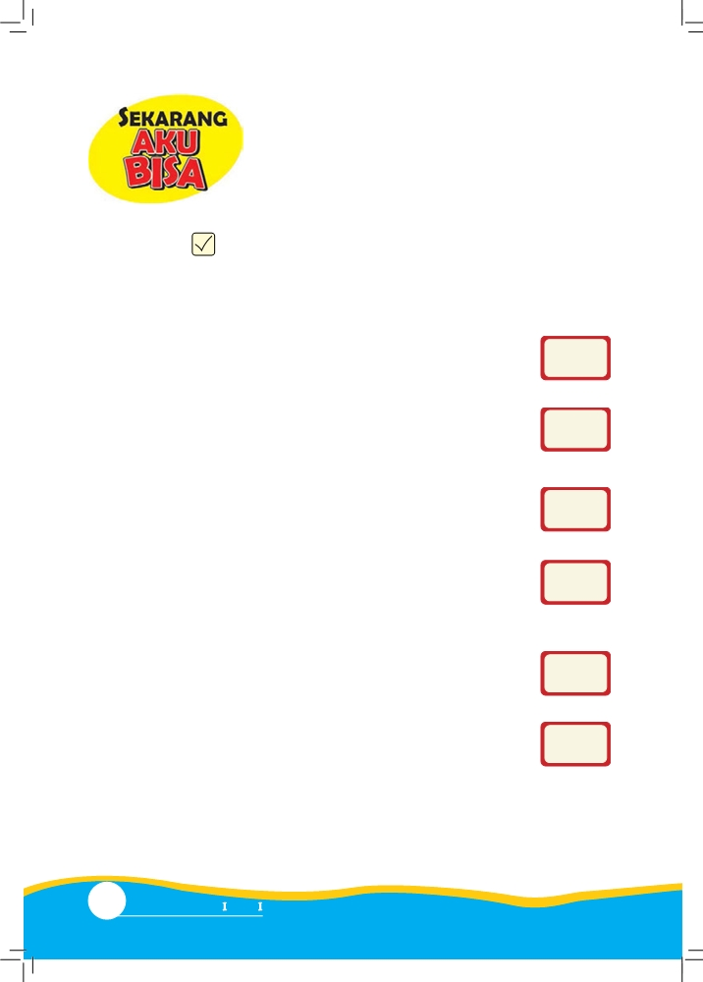

Beri tanda pada kotak.

1. Menyebutkan nama-nama anggota tubuh.

2. Membaca nama anggota tubuh.

3. Menulis nama anggota tubuh.

4. Mengenal kegunaan bagian-bagian tubuh.

5. Mengenal bilangan 1-5 dan lambangnya.

6. Bersyukur dikaruniai anggota tubuh.

56 Buku Siswa Kelas SD/M
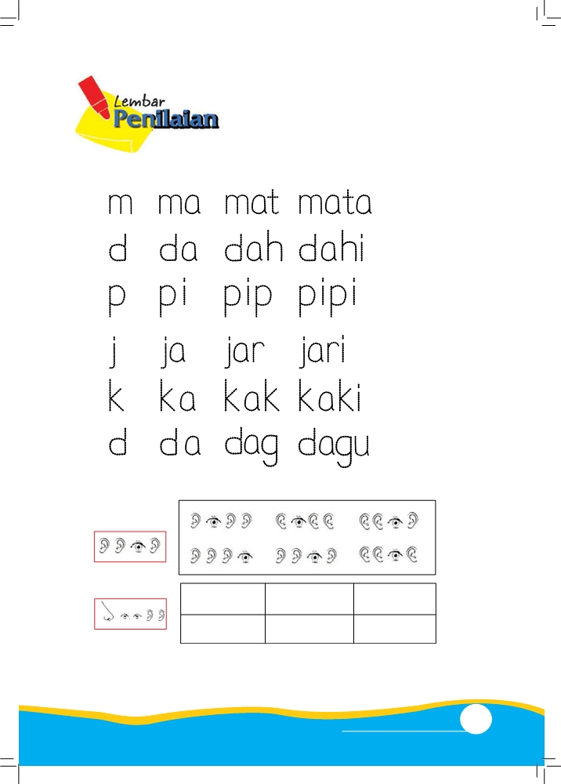

1. Tebalkan.

a.

b.

c.

d.

e.

f.

2. Lingkari gambar yang sama dengan pola yang tersedia.

Pola

Pola
2 1 2 1 2 2 3 1 1
1 2 3 1 3 2 3 1 2

Tema 1 Subtema 2: Tubuhku

57

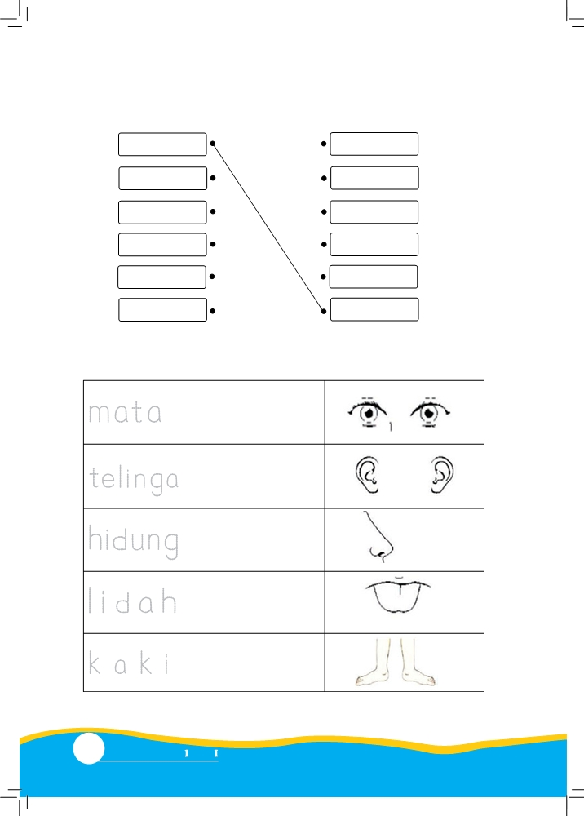

4. Pasangkan kata dengan huruf awalnya.
jari b
dahi p
mata k
pipi m
bahu d
kuku j

5. Tebalkan.

untuk melihat

untuk mendengar

untuk membau

untuk mengecap

untuk berjalan

58 Buku Siswa Kelas SD/M
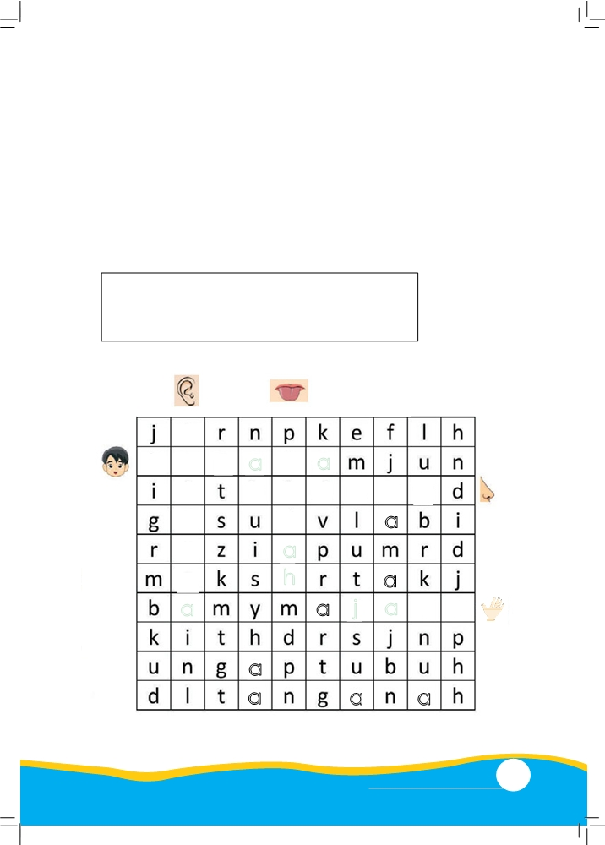

6. Tirukan dengan membaca nyaring.
a. Tuhan memberiku hidup.
b. Tuhan memberiku tubuh sehat.
c. Tuhan menjadikanku anak baik.
d. Aku bersyukur kepada Tuhan.

7. Temukan nama bagian tubuh.

kepala hidung jari
telinga lidah

t
k e p a l a
l h i d u n g
i d a
n a
g h a
a a j a U L

a
a a a

Tema 1 Subtema 2: Tubuhku 59
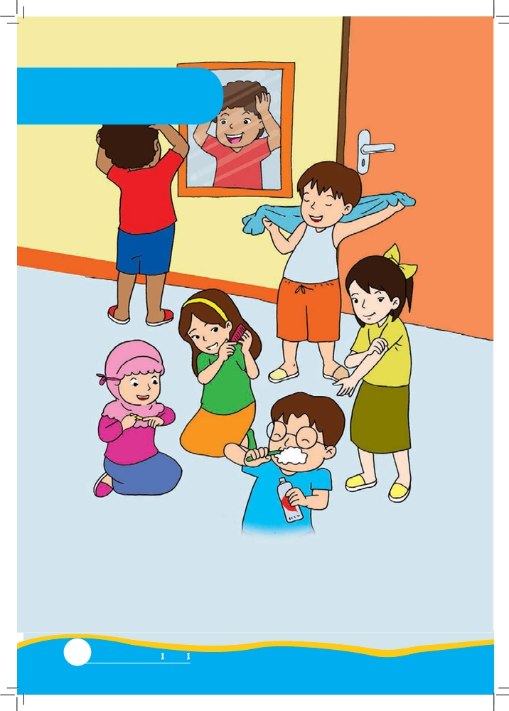

Subtema 3
Aku Merawat Tubuhku

Tubuh harus dirawat agar tetap sehat.
Kita harus menjaga kebersihan tubuh.
Tubuh yang sehat membuat kita semangat.
Tubuh yang sakit membuat kita lemah.
Merawat tubuh tanda bersyukur pada Tuhan.

60 Buku Siswa Kelas SD/M
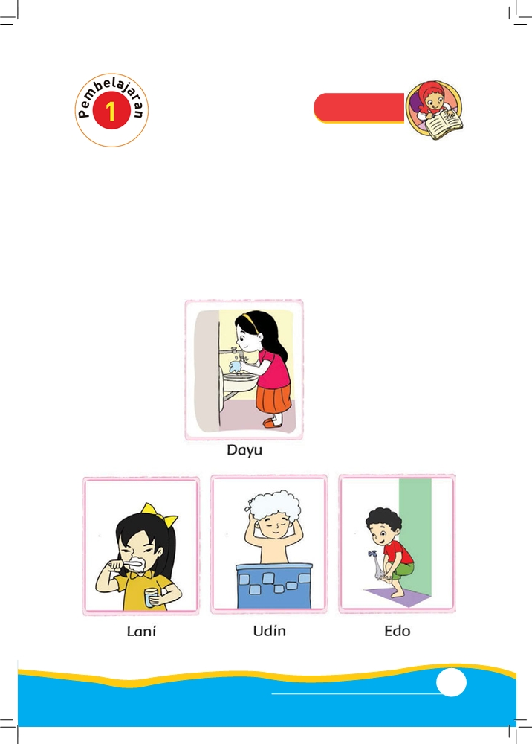

Ayo Belajar

Perhatikan gambar-gambar di bawah ini.
Apa yang dilakukan Lani?
Apa yang dilakukan Dayu?
Apa yang dilakukan Udin?
Apa yang dilakukan Edo?

Tema 1 Subtema 3: Aku Merawat Tubuhku 61
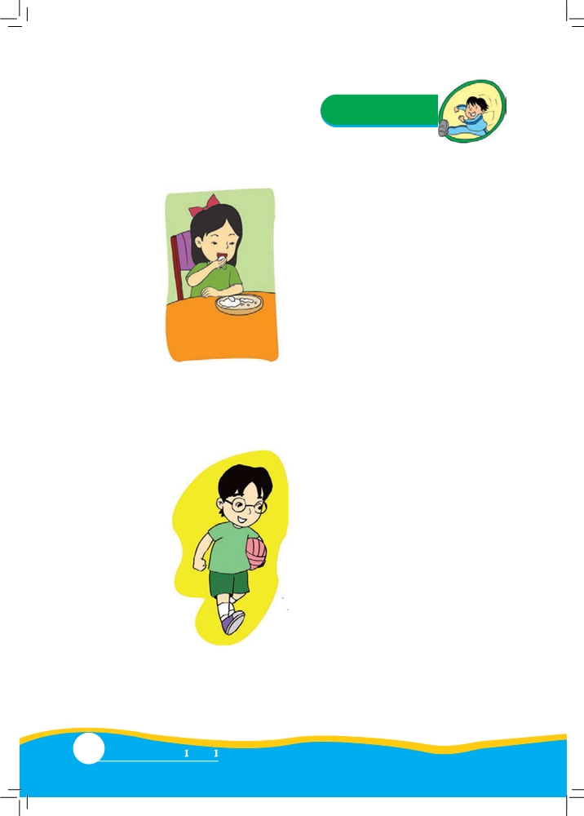

Ayo Lakukan

Perhatikan gambar di bawah ini.

Lani menjag
Lani makan
Sebelum ma

Udin bermain bola.
Udin berkeringat.
Udin harus _________.

62 Buku Siswa Kelas SD/M

uh.
ur.
ci _________.

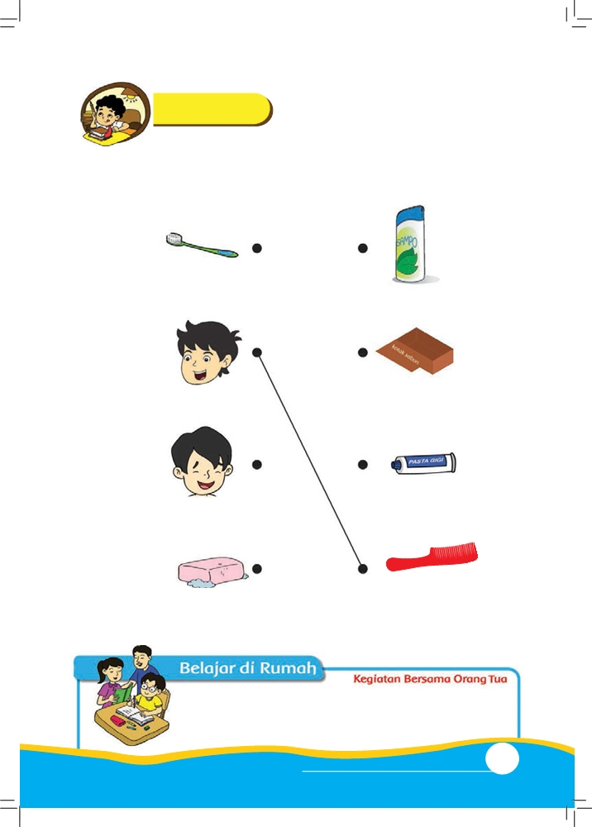

Ayo Berlatih

Benda-Benda untuk Merawat Tubuh Pasangkan gambar di bawah ini.

Orang tua membimbing siswa mencari benda-benda yang berguna untuk merawat tubuh.

Tema 1 Subtema 3: Aku Merawat Tubuhku 63
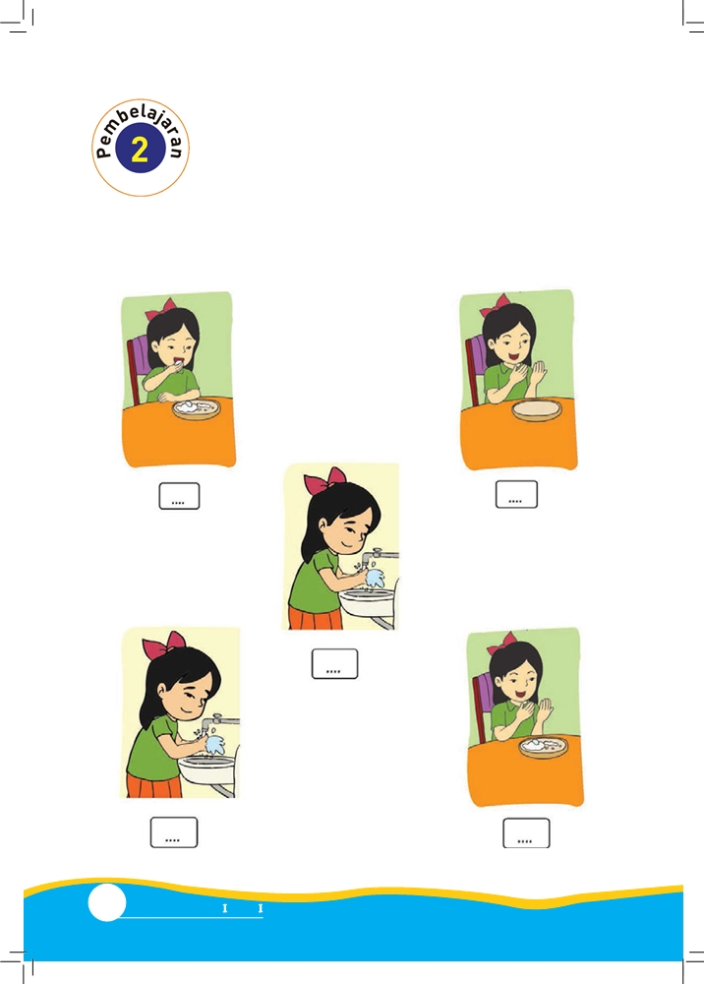

Perhatikan gambar di bawah ini.
Isikan angka sesuai urutan gambar.

Perankan sesuai urutan.

64 Buku Siswa Kelas SD/M
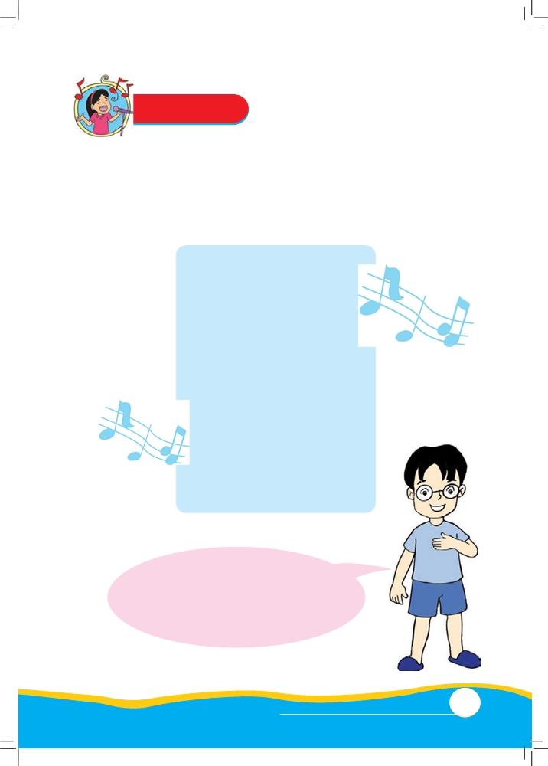

Ayo Bernyanyi

Nyanyikan lagu berikut ini.
Sebelum Kita Makan
Ciptaan Pak Kasur

Sebelum kita makan dik
Cuci tanganmu dulu
Menjaga kebersihan dik
Untuk kesehatanmu
Banyak banyak makan Jangan ada sisa
Makan jangan bersuara

Banyak banyak makan Jangan ada sisa
Ayo makan bersama

Aku ingin sehat.
Aku mencuci tangan sebelum makan.
Aku mencuci tangan sesudah makan.
Aku mencuci tangan sesudah bermain.

Tema 1 Subtema 3: Aku Merawat Tubuhku 65
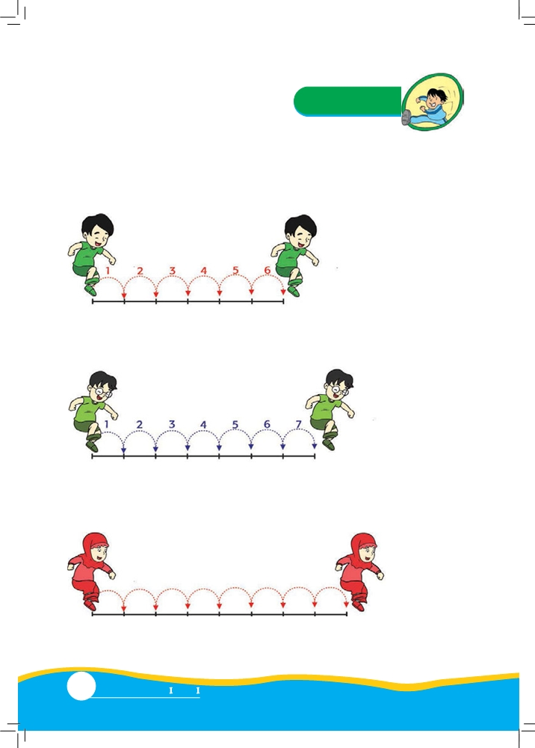

Ayo Lakukan

Melompat sambil Mengenal Bilangan
Perhatikan gambar di bawah ini.

Banyak lompatan Siti ______.

66 Buku Siswa Kelas SD/M
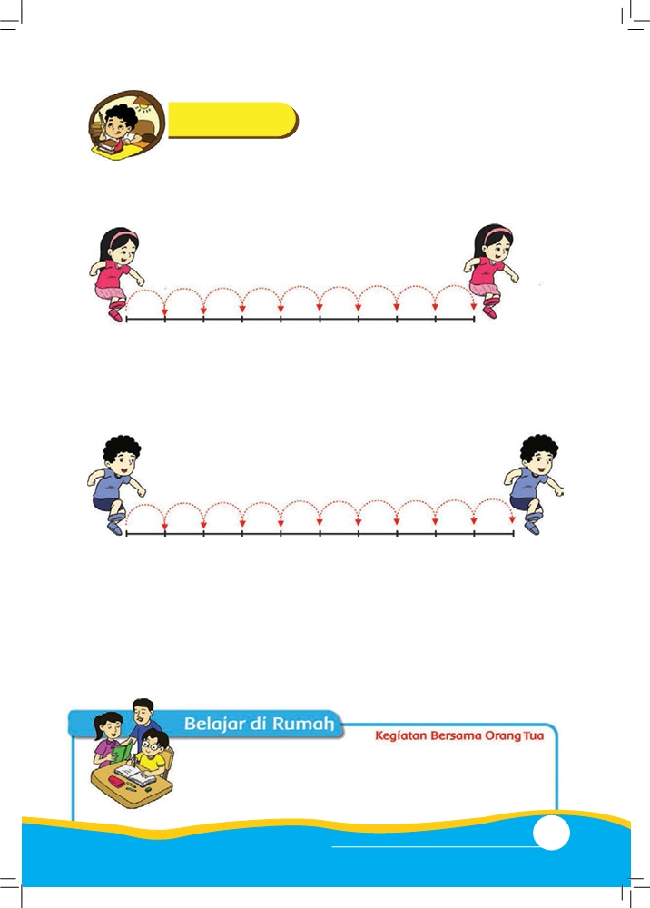

Ayo Berlatih

Banyak lompatan Edo ______.

Orang tua membimbing siswa untuk membiasakan
mencuci tangan dan berdoa sebelum dan sesudah
makan.

Tema 1 Subtema 3: Aku Merawat Tubuhku 67
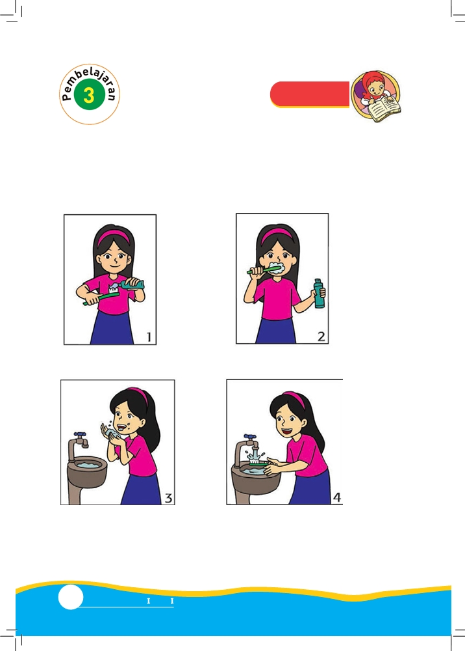

Ayo Belajar

Menggosok Gigi
Perhatikan gambar berikut ini.

Ceritakan pada teman dan gurumu.

68 Buku Siswa Kelas SD/M
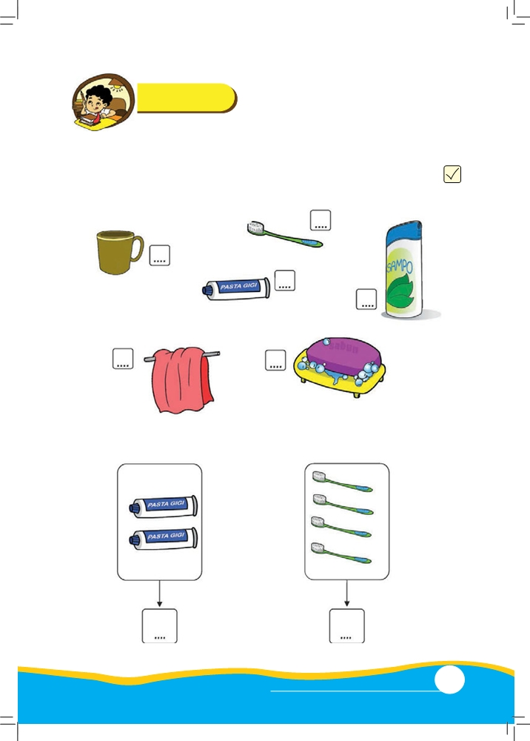

Ayo Berlatih

Aku menggosok gigi dengan teratur.
Tandai peralatan menggosok gigi dengan tanda centang

Tu

Tema 1 Subtema 3: Aku Merawat Tubuhku 69
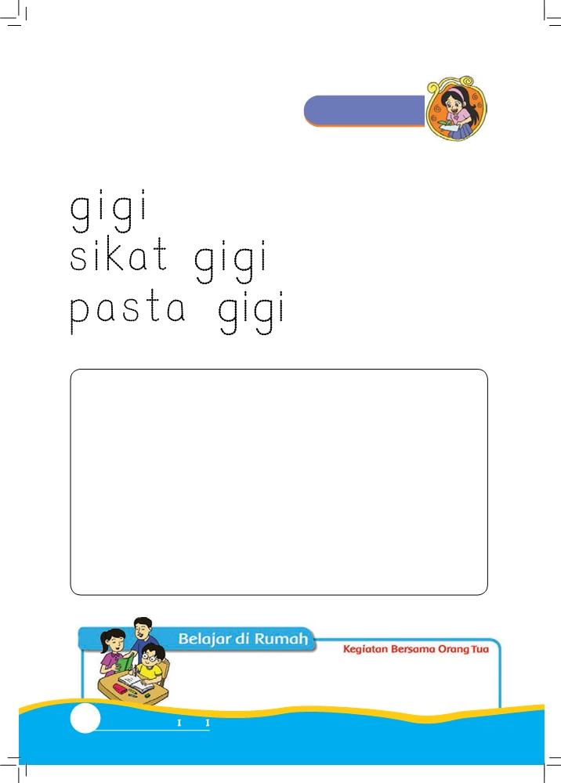

Ayo Berkreasi

Tebalkan.

Gambar dan warnai peralatan menggosok gigi.

70 Buku Siswa Kelas SD/M
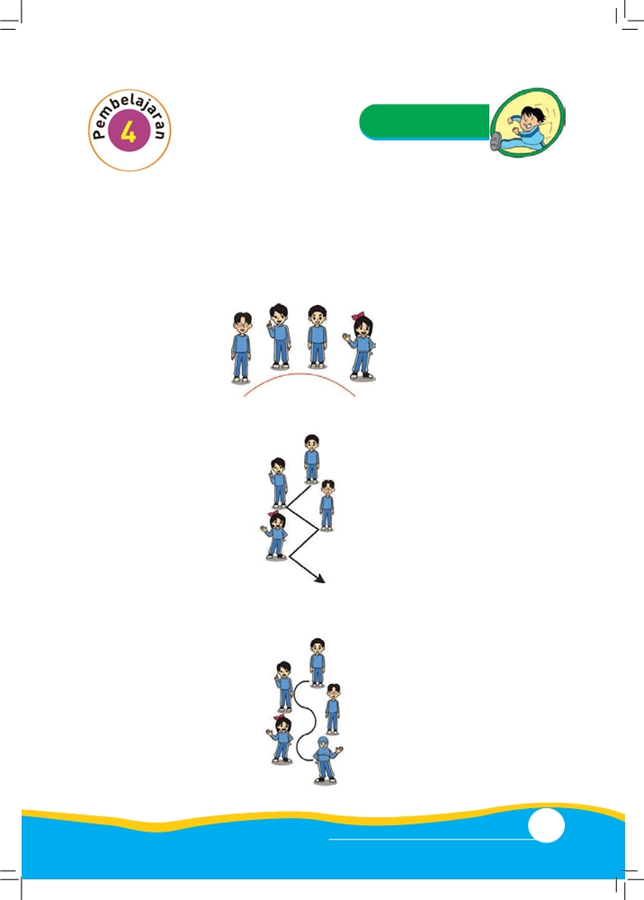

Ayo Lakukan

Bergerak Mengikuti Bentuk Garis
Kita berolahraga agar sehat.
Lakukan pemanasan.
Ayo berbaris membentuk setengah lingkaran.

Ayo, melompat dan meloncat membentuk garis zig-zag.

Ayo, melompat dan meloncat mengikuti garis lengkung.

Tema 1 Subtema 3: Aku Merawat Tubuhku 71
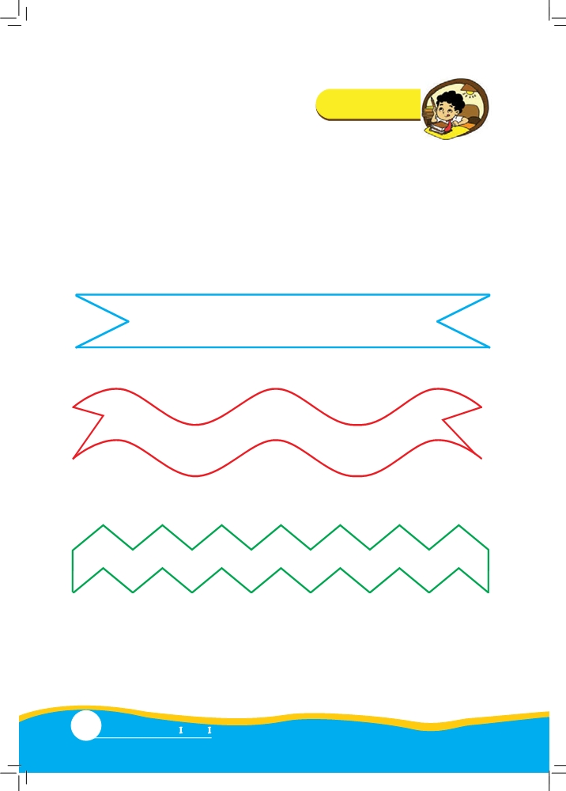

Ayo Berlatih

Tebalkan garis-garis pita di bawah ini. Lalu, warnailah pita tersebut.

72 Buku Siswa Kelas SD/M
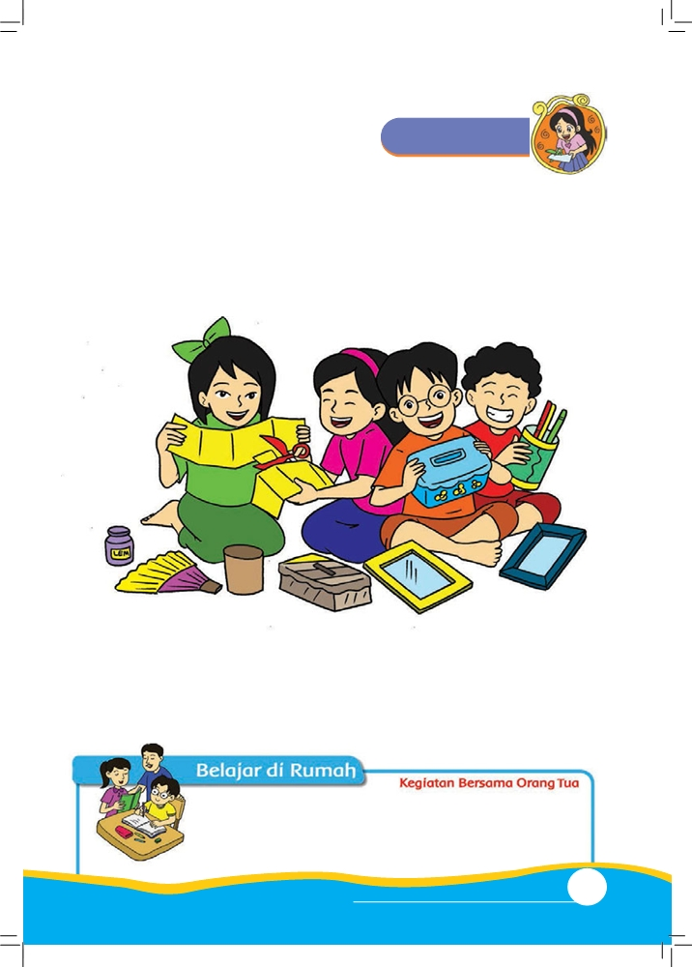

Ayo Berkreasi

Sediakan bungkus sabun dan pasta gigi. Hiaslah seindah mungkin.

Orang tua mengingatkan anak untuk mencuci tangan, menggosok gigi, dan mandi.
Orang tua mengajak anak berolah raga agar badan sehat.

Tema 1 Subtema 3: Aku Merawat Tubuhku 73
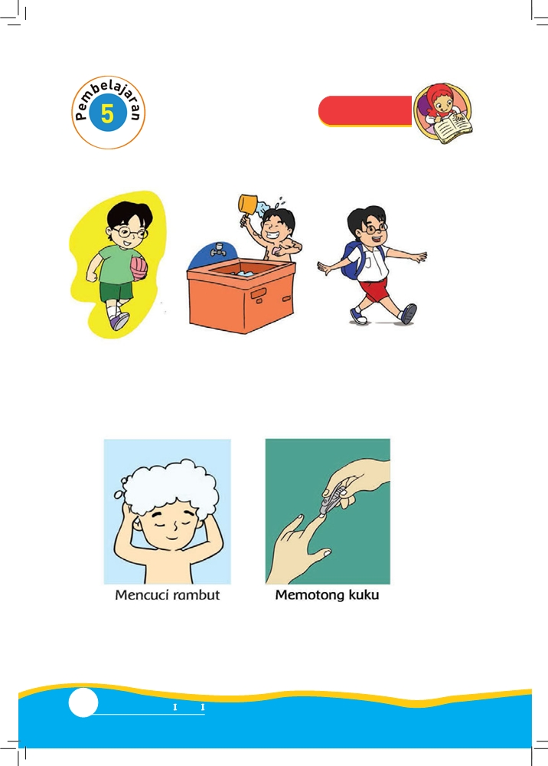

Ayo Belajar

Menjaga Kebersihan Tubuh

Udin rajin mencuci rambut.
Udin memotong kuku secara teratur.

74 Buku Siswa Kelas SD/M
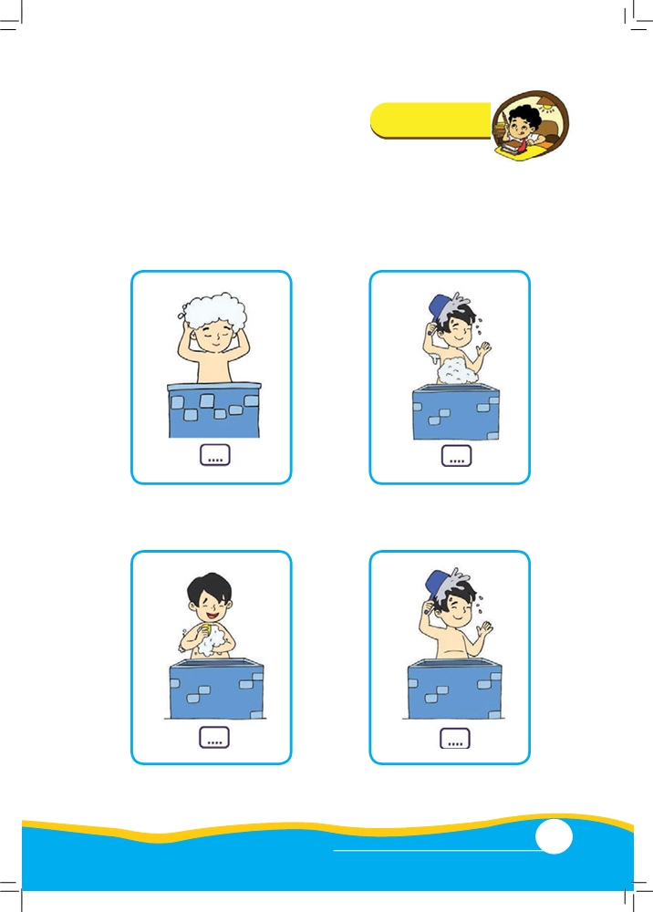

Ayo Berlatih

Perhatikan gambar di bawah ini.
Isikan angka sesuai urutan gambar.

Tema 1 Subtema 3: Aku Merawat Tubuhku 75
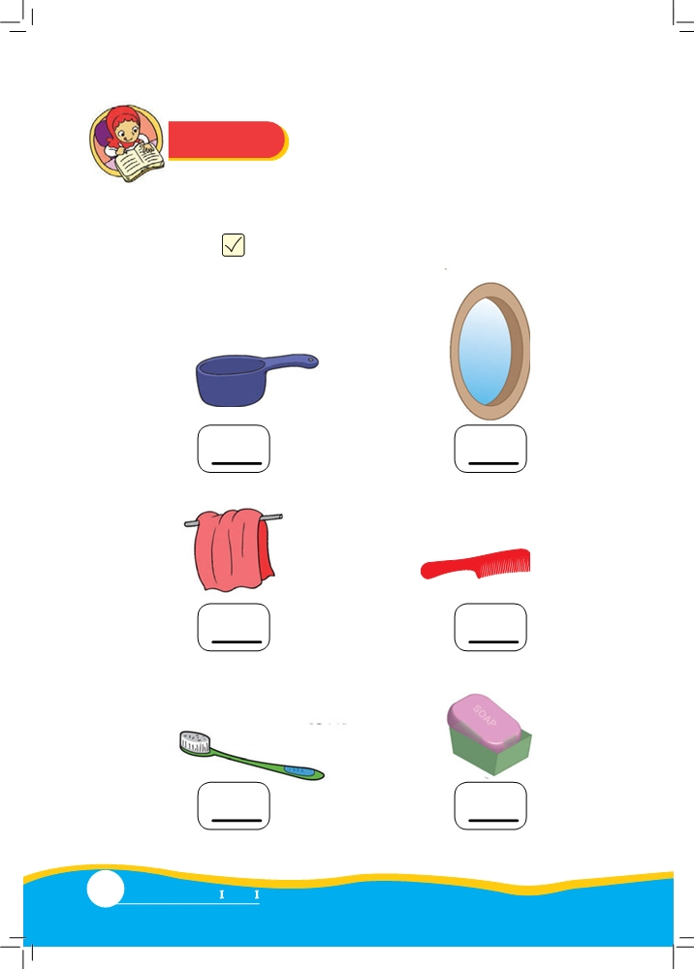

Ayo Belajar

Perhatikan gambar di bawah ini.
Berilah tanda untuk perlengkapan mandi.

76 Buku Siswa Kelas SD/M
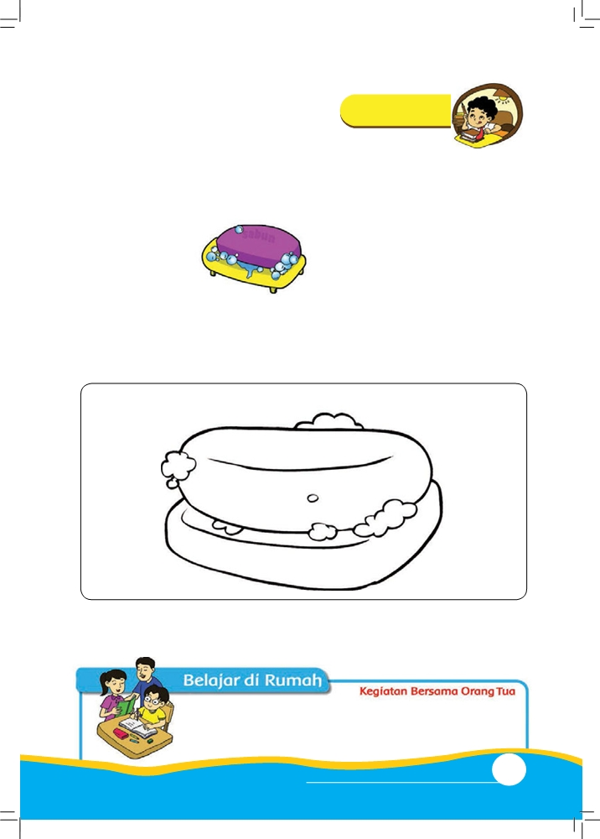

Ayo Berlatih

Lengkapi dengan huruf yang tepat.
Sabun
S_bun
S_b_n
_ _ bun

Warnailah.

Udin mandi menggunakan sabun.
Sabun dapat membersihkan tubuh.

Orang tua mengingatkan dan mengisi lembar
pengamatan kegiatan mencuci tangan, menggosok gigi, dan mandi.

Tema 1 Subtema 3: Aku Merawat Tubuhku 77
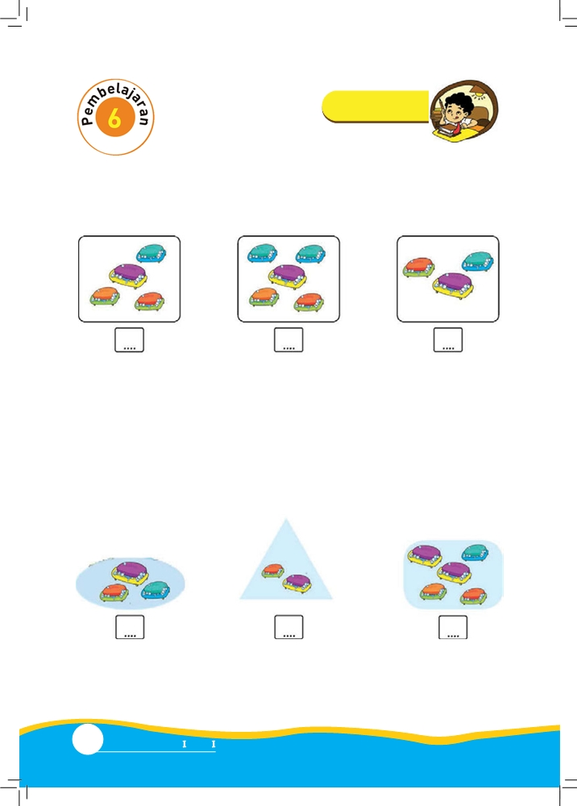

Ayo Berlatih

Tulislah banyak sabun.

Ibu membeli tiga sabun.
Ayah membeli dua sabun.
Ada berapa jumlah sabun?

dan =

78 Buku Siswa Kelas SD/M
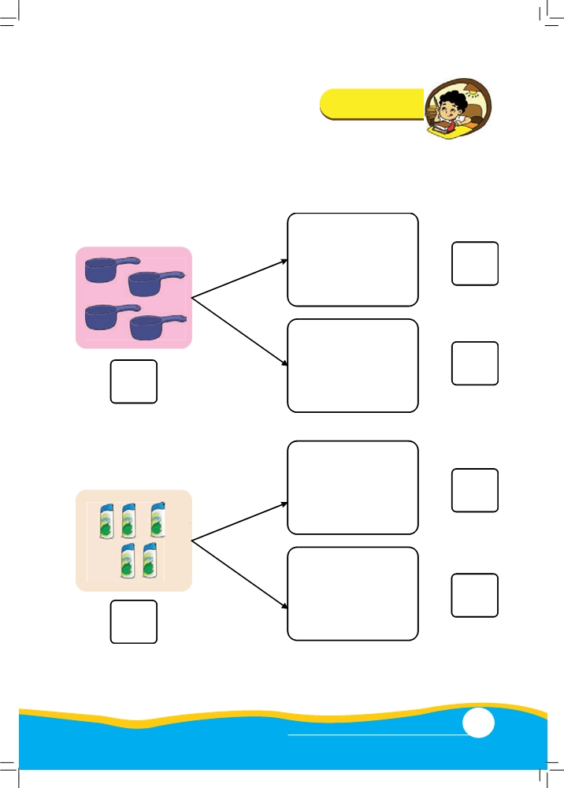

Ayo Berlatih

Hitung banyak benda di bawah ini.
Ikuti petunjuk gurumu.

Tema 1 Subtema 3: Aku Merawat Tubuhku 79
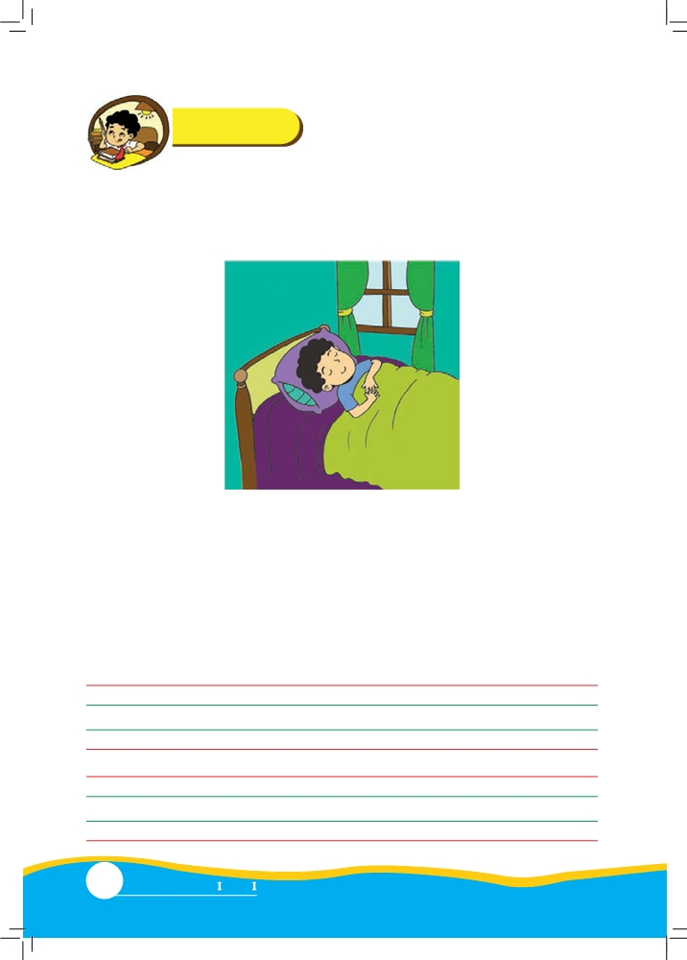

Ayo Berlatih
Perhatikan gambar di bawah ini. Ceritakan.

Tubuh membutuhkan istirahat. Kita perlu tidur siang.
Kita perlu tidur malam.
Tidur membuat tubuh segar kembali. Kita jadi bersemangat.
Menebalkan huruf.
Kita tidur supaya sehat
Kita perlu tidur malam

80 Buku Siswa Kelas SD/M
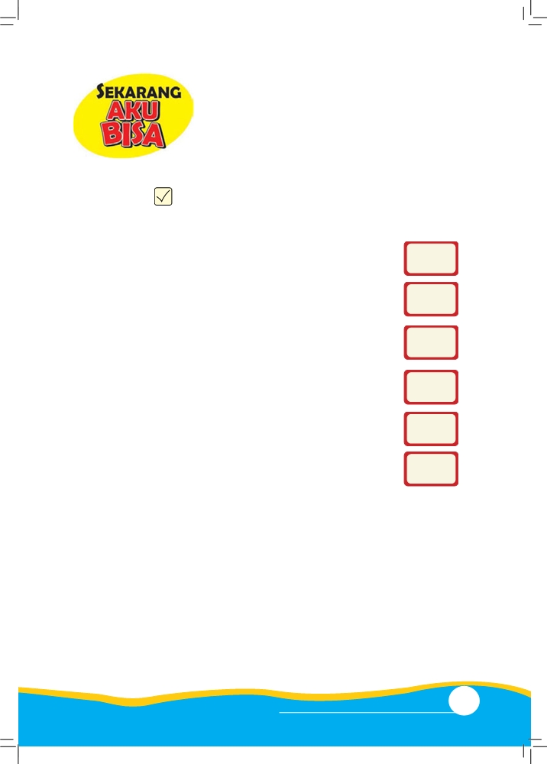

Beri tanda pada kotak dengan bantuan gurumu.

1. Mandi teratur.

2. Memotong kuku.

3. Mencuci tangan.

4. Mencuci rambut.

5. Menghitung 1-10.

6. Menulis huruf.

Tema 1 Subtema 3: Aku Merawat Tubuhku 81
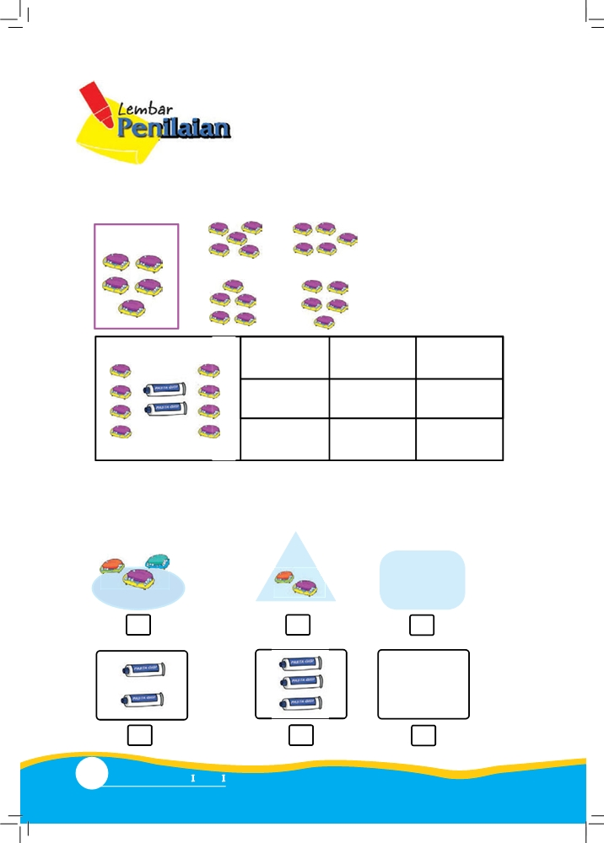

1. Lingkari sesuai pola.

5 2 5 4 3 4 3 3 3

2. Hitung banyak benda di bawah ini
Gambarkanlah

dan

dan

82 Buku Siswa Kelas SD/M
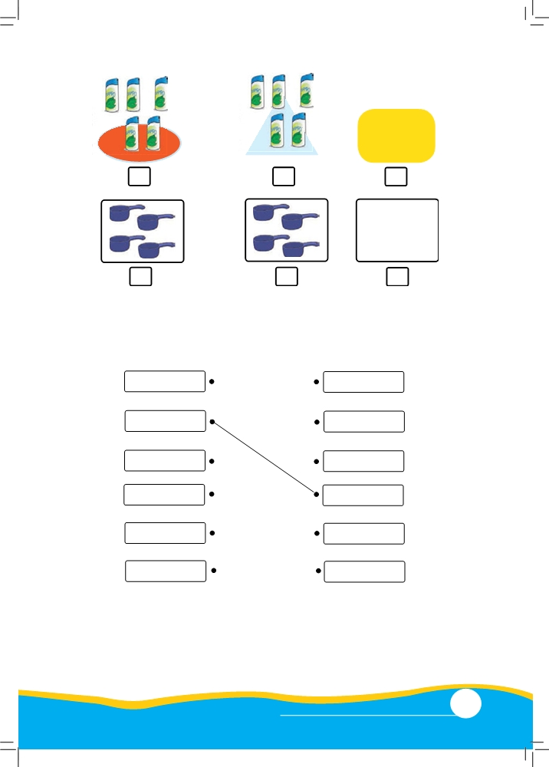

dan

dan

3. Pasangkan kata-kata di bawah ini dengan
huruf depan yang sesuai.

cuci k
gigi m
sabun t
makan g
kaki c
tangan s

Tema 1 Subtema 3: Aku Merawat Tubuhku 83
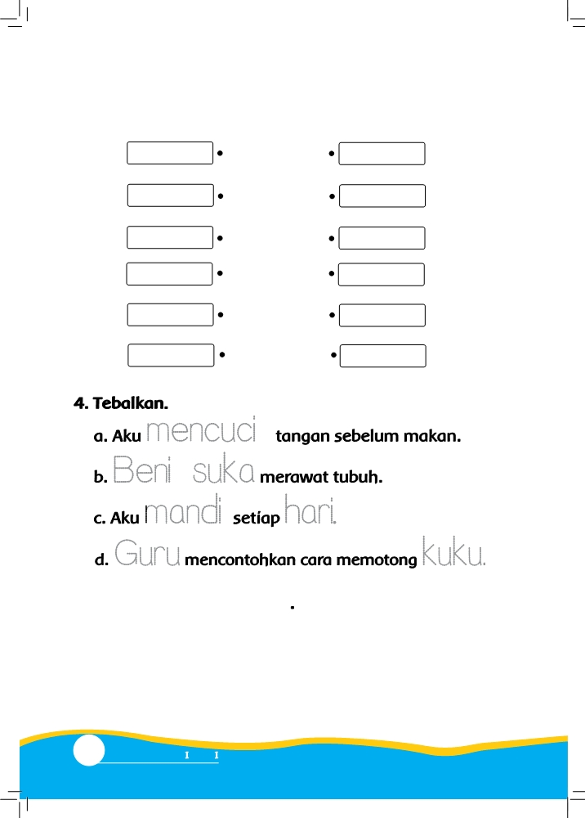

3. Pasangkan kata-kata di bawah ini dengan
huruf depan yang sesuai.

cuci k
gigi m
sabun t
makan g
kaki c
tangan s

5. Ucapkan dengan nyaring
a. Aku mencuci tangan dengan sabun.
b. Aku memelihara kebersihan tubuh.
c. Aku mandi secara teratur.

84 Buku Siswa Kelas SD/M
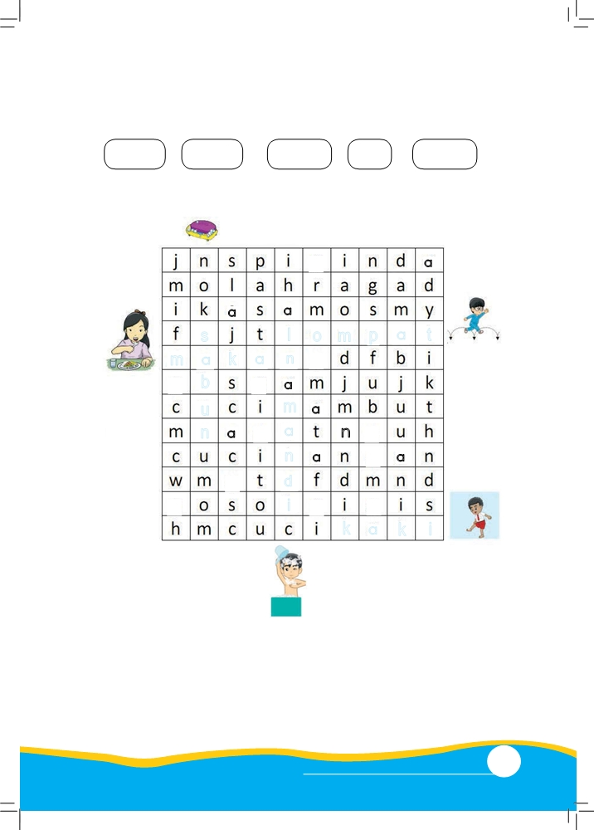

6. Temukan kata-kata berikut pada kotak-kotak
huruf di bawah ini.

sabun mandi lompat kaki makan

J a

a a
s l o m p a t
m a k a n J
J b J a
u m a
n a J a n J
n a J a
J d
J i J J
k a k i

Tema 1 Subtema 3: Aku Merawat Tubuhku 85
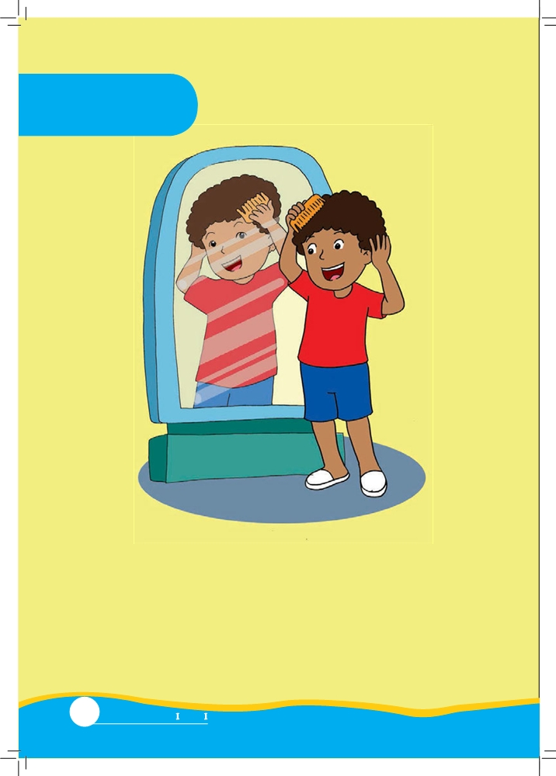

Subtema 4
Aku Istimewa

Setiap orang istimewa.
Setiap orang memiliki kelebihan.
Setiap orang juga memiliki kekurangan.
Kita harus menghargai kelebihan orang lain.
Kita juga harus menghargai kekurangan orang lain.
Kelebihan dan kekurangan adalah karunia Tuhan.

86 Buku Siswa Kelas SD/M
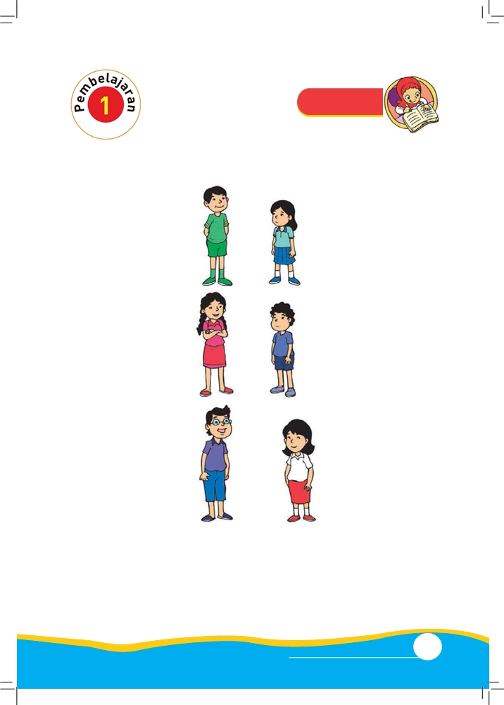

Ayo Belajar

Amati gambar di bawah ini.

Apa persamaan mereka?
Apa perbedaan mereka?
Setiap anak istimewa.
Kita berbeda tetapi saling menyayangi.

Tema 1 Subtema 4: Aku Istimewa 87
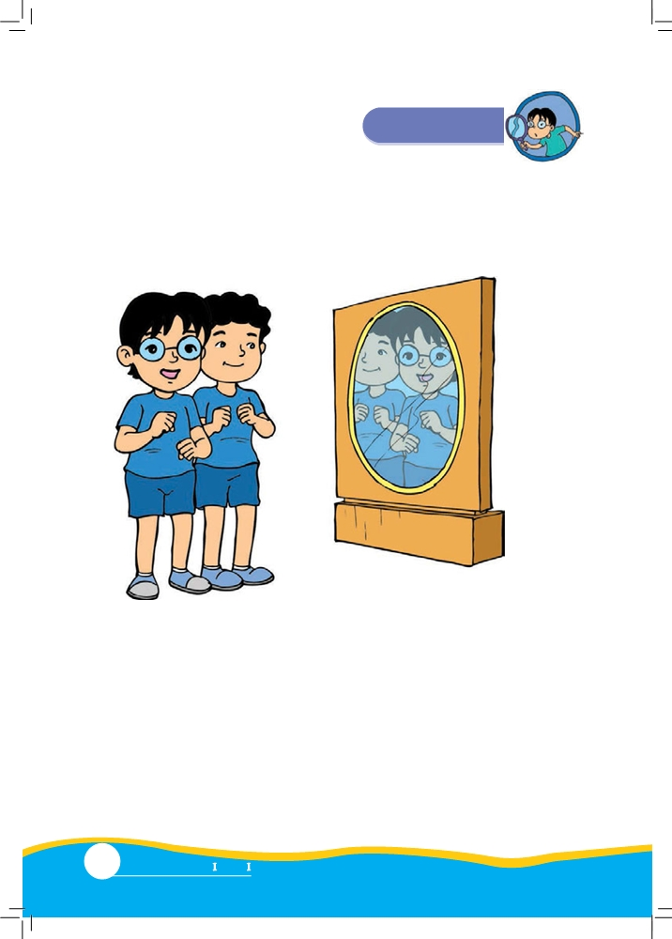

Ayo Amati

Mengamati Diri Sendiri dan Teman

Berdirilah di depan cermin.
Lakukan bersama temanmu.
Apa yang sama?
Apa yang berbeda?
Ceritakan di depan kelas.

88 Buku Siswa Kelas SD/M
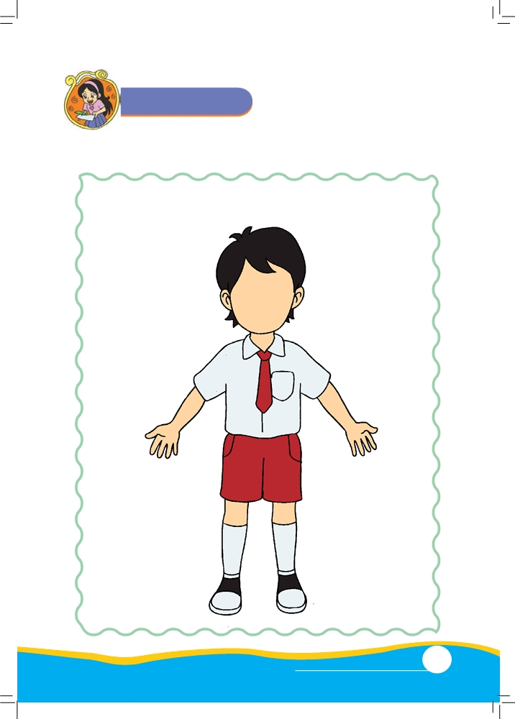

Ayo Berkreasi

Nama: _________________________

Lengkapilah gambar di bawah ini.

Tema 1 Subtema 4: Aku Istimewa 89
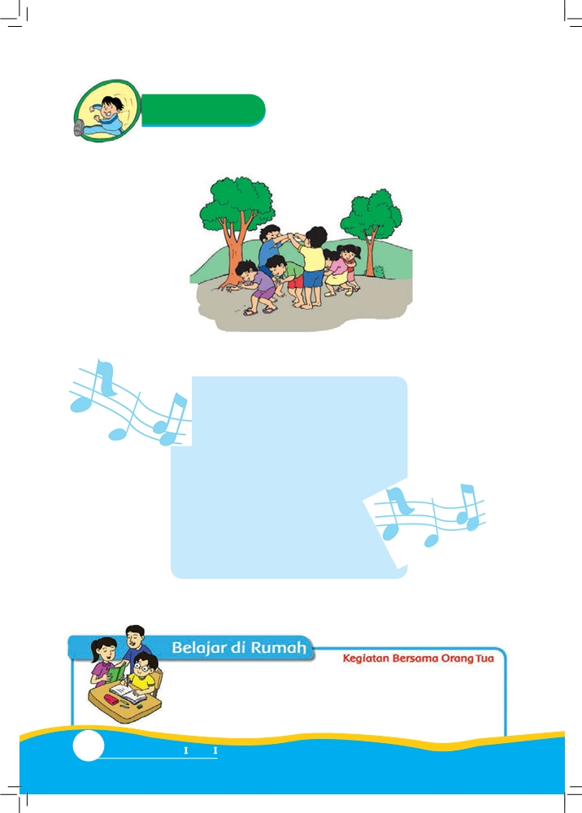

Ayo Lakukan

Ular Naga
Ciptaan Ibu Sud
Ular naga panjangnya Bukan kepalang
Berjalan jalan selalu Kian kemari
Umpan yang lezat
Itulah yang dicari
Ini dianya yang terbelakang

Nyayikan lagu di atas sambil bermain.

90 Buku Siswa Kelas SD/M
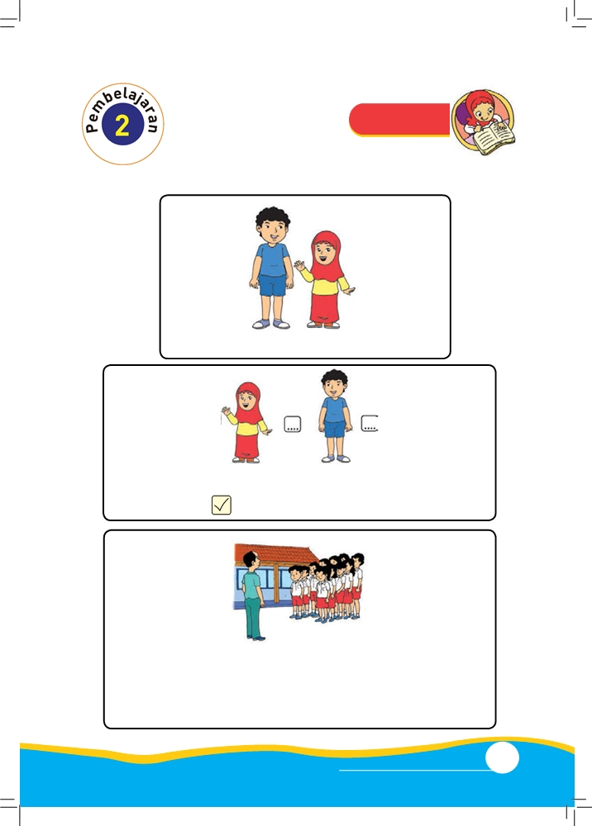

Ayo Belajar

Membandingkan Tinggi Badan

Apakah tinggi kedua anak sama?

Manakah yang lebih tinggi?
Beri tanda gambar anak yang lebih tinggi.

Perhatikan gambar di atas.
Tinggi siswa berbeda.
Namun, barisan tetap rapi.

Tema 1 Subtema 4: Aku Istimewa 91
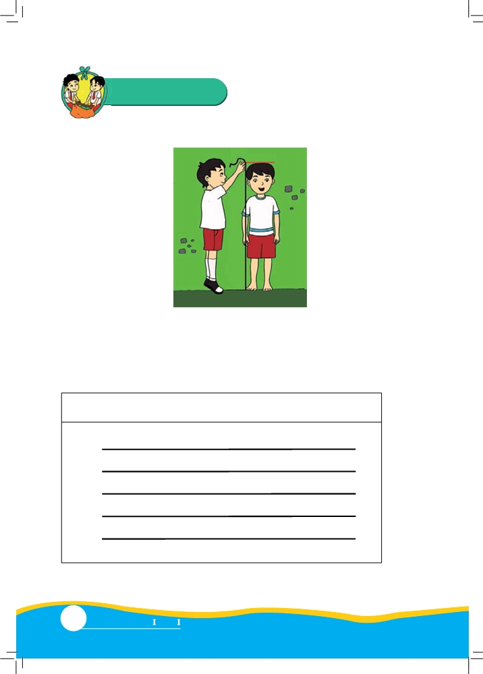

Ayo Bekerja Sama

Ukurlah tinggi badan temanmu.

Lembar pengamatan.
Tuliskan nama temanmu.
Urutkan dari yang tertinggi.

Nama

1.
2.
3.
4.
5.

Adakah teman yang tingginya sama?

92 Buku Siswa Kelas SD/M
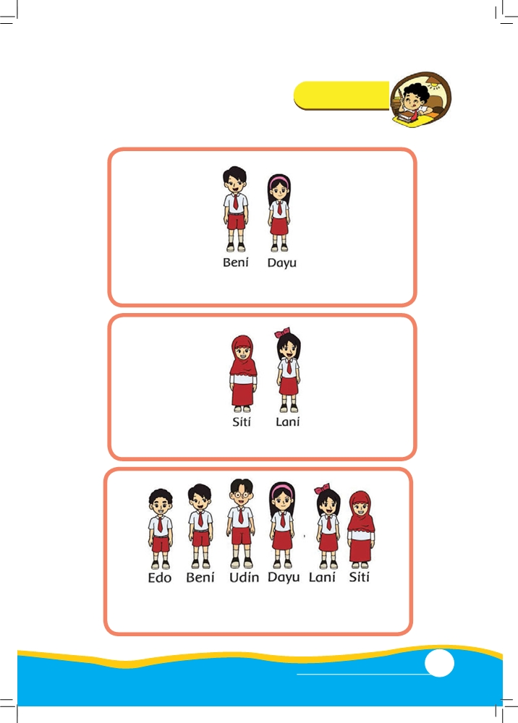

Ayo Berlatih

Siapa yang lebih tinggi?

Anak yang lebih tinggi adalah _________.

Anak yang kurang tinggi adalah _______.

Urutkan dari yang tertinggi.
--------, -------, -------, -------, -------.

Tema 1 Subtema 4: Aku Istimewa 93
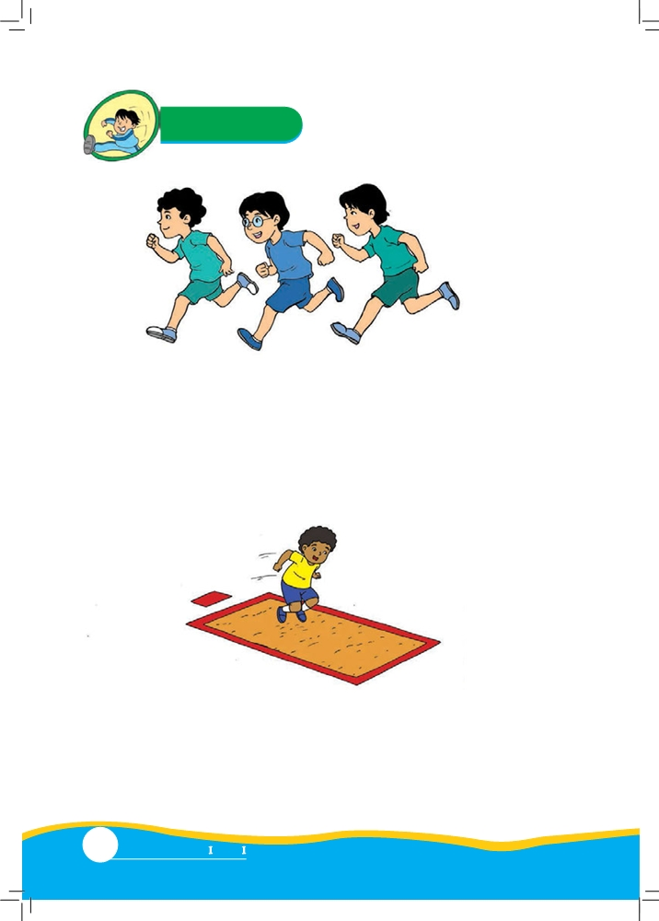

Ayo Lakukan

Udin dapat berlari cepat.
Edo dapat berlari lebih cepat. Udin tidak kecewa.

Karena semua anak istimewa.

Lompatan Edo jauh.
Lompatan Udin lebih jauh.
Edo tidak kecewa.
Karena semua anak istimewa.

94 Buku Siswa Kelas SD/M
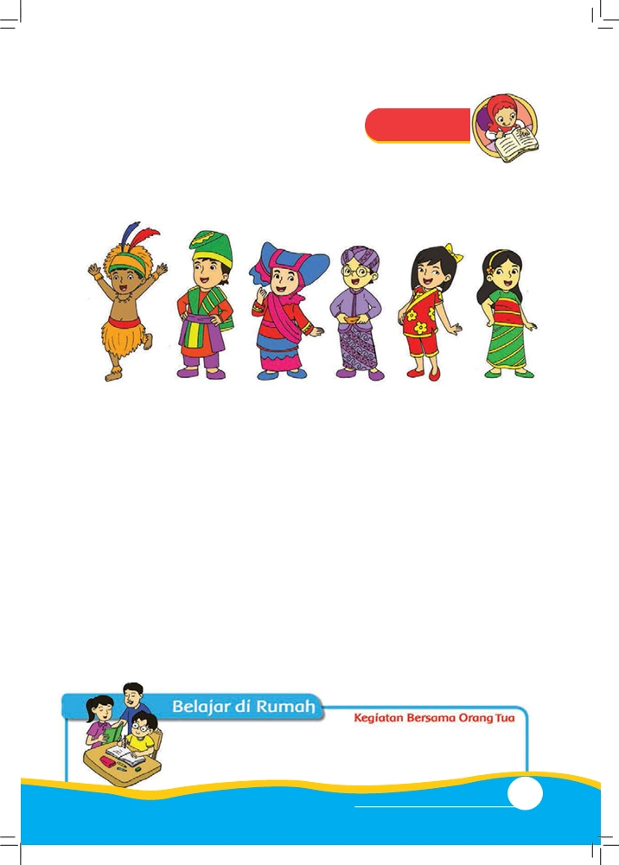

Ayo Belajar

Mensyukuri Perbedaan

Setiap orang istimewa.
Setiap orang berbeda keadaanya. Bisa berbeda fisiknya.
Bisa berbeda sifatnya.
Bisa berbeda budayanya.
Dan masih banyak perbedaan lainnya. Perbedaan itu rahmat Tuhan.
Kita harus mensyukurinya.
Perbedaan membuat kita saling mengenal.
Perbedaan membuat kita saling menghargai.

Orang tua dapat membantu siswa untuk mengurutkan
anggota keluarga berdasarkan tinggi badan, mulai dari yang paling tinggi hingga yang paling pendek.

Tema 1 Subtema 4: Aku Istimewa 95
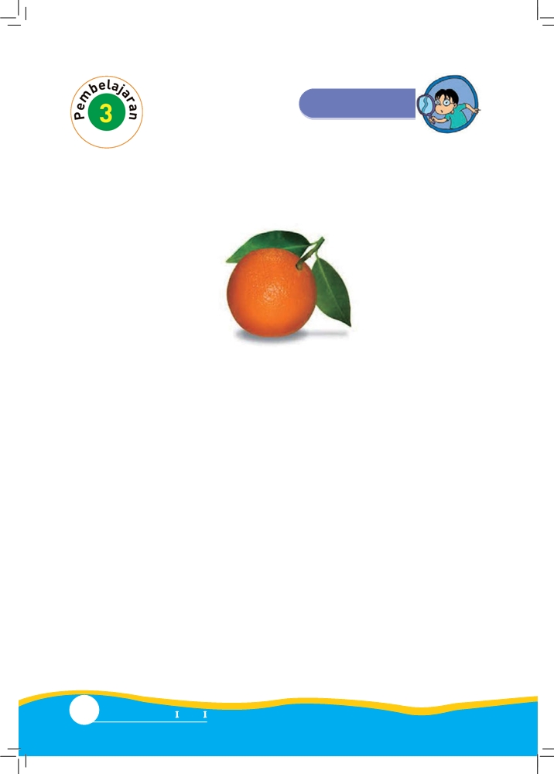

Ayo Amati

Apa buah kesukaanmu?

Jeruk
Jeruk adalah buah kesukaanku.
Bentuknya bulat, seperti wajahku.
Warnanya jingga, warna kesukaanku.
Rasanya segar, hilangkan hausku.
Jeruk membuatku sehat selalu.
Buah-buahan menyehatkan tubuh.
Mengandung vitamin yang bermanfaat.

Ceritakan buah kesukaanmu.

96 Buku Siswa Kelas SD/M
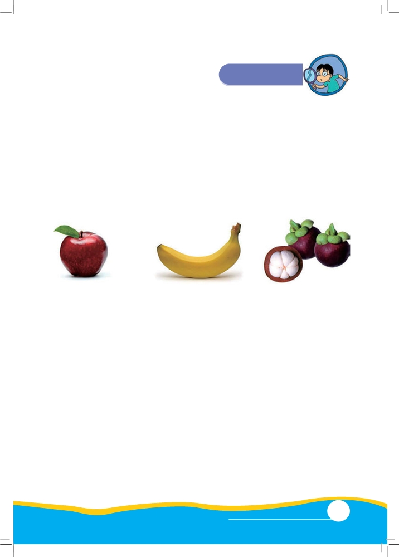

Ayo Amati

Buah adalah karunia Tuhan.
Rasanya bermacam macam.
Warnanya pun bermacam macam. Kita bersyukur kepada Tuhan.

Buah kesukaan kita tidak sama.
Kita senang dengan yang kita suka.

Tema 1 Subtema 4: Aku Istimewa 97
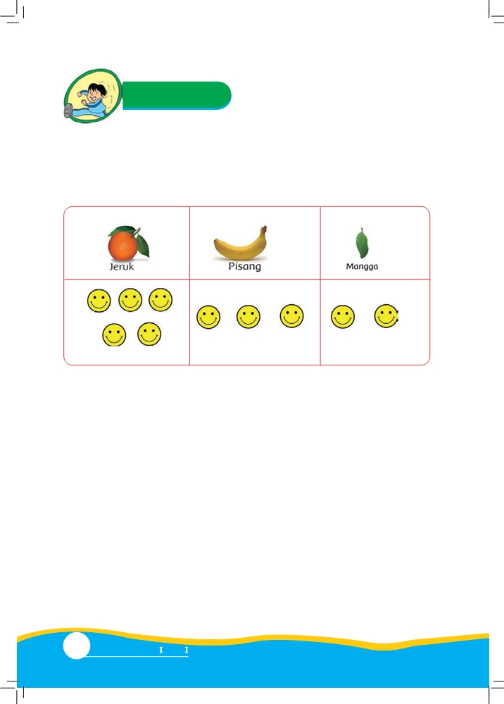

Ayo Lakukan

Apa buah kesukaan temanmu?

Buah jeruk disukai lima anak.
Buah pisang disukai tiga anak.
Buah mangga disukai dua anak.
Buah apa yang paling disukai?
Buah apa yang kurang disukai?

98 Buku Siswa Kelas SD/M
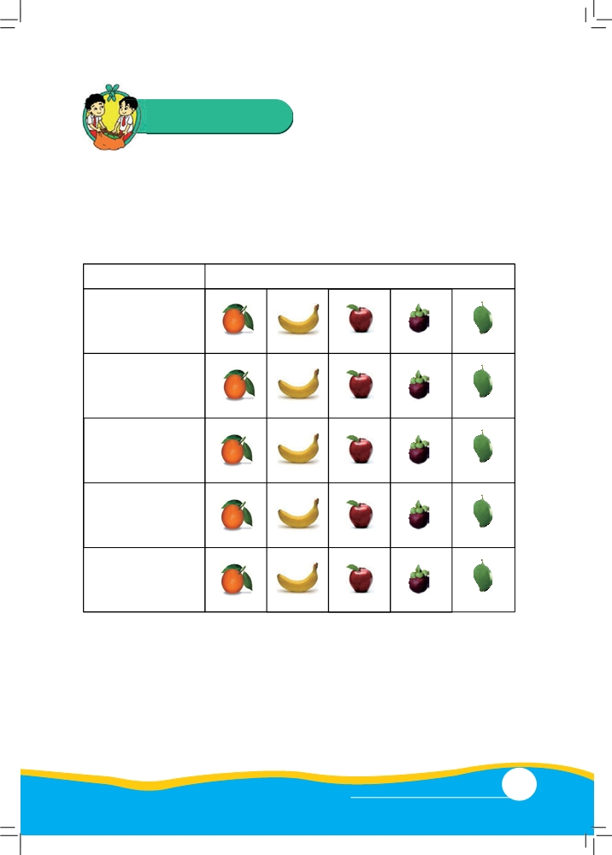

Ayo Bekerja Sama

Bekerja kelompok.
Lingkari buah kesukaan temanmu.
Nama Buah

Tema 1 Subtema 4: Aku Istimewa

99

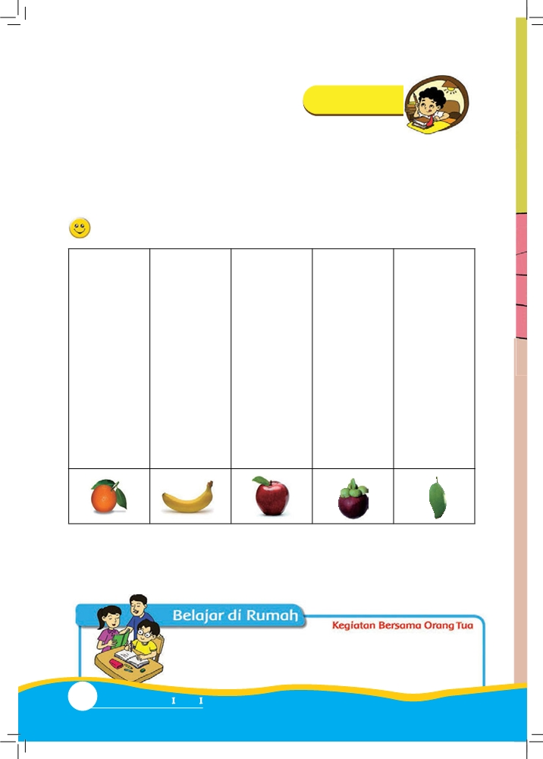

Ayo Berlatih

Buah Kesukaan Teman
Hitunglah jumlah teman yang suka buah berikut ini. Buatlah tabel gambarnya.
= 1 anak

Buah yang paling banyak disukai __________.
Buah yang paling sedikit disukai __________.

Orang tua mengajak anak berdiskusi tentang persamaan dan perbedaan yang ada di dalam anggota keluarga
mereka untuk menjelaskan bahwa setiap individu berbeda, misalnya perbedaan buah kesukaan.
100 Buku Siswa Kelas SD/M
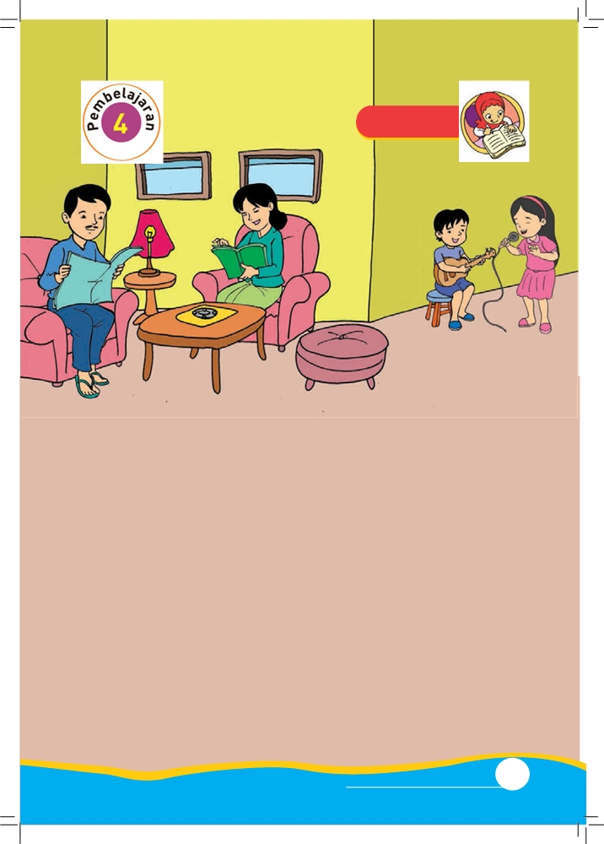

Ayo Belajar

Kegiatan Kesukaan Anggota Keluarga
Beni senang bermain musik.
Ayah senang membaca koran. Ibu senang membaca buku. Kakak senang menyanyi.
Mereka memiliki kesenangan yang berbeda. Mereka saling menghargai.
Mereka saling belajar.

Tema 1 Subtema 4: Aku Istimewa 101
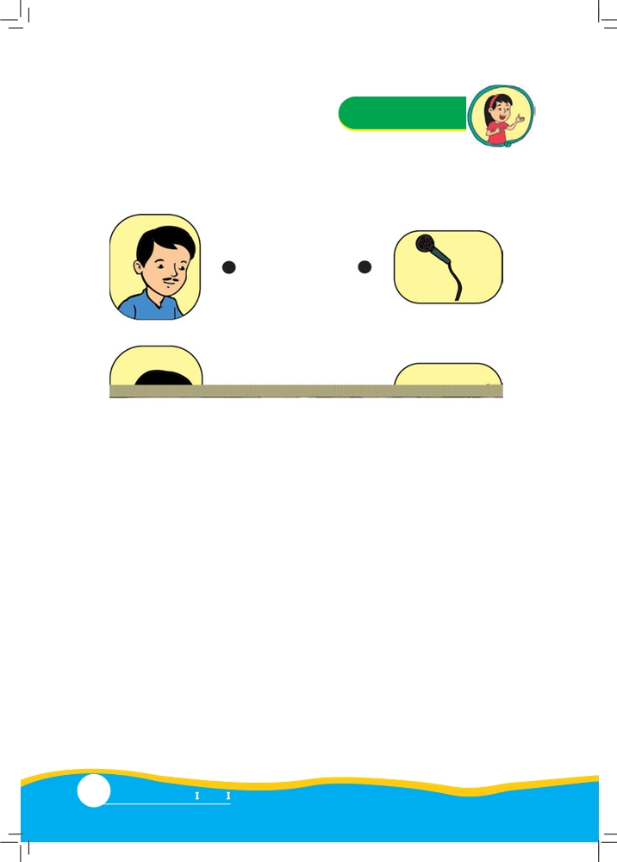

Ayo Ceritakan

Pasangkan gambar di bawah ini.

102 Buku Siswa Kelas SD/M
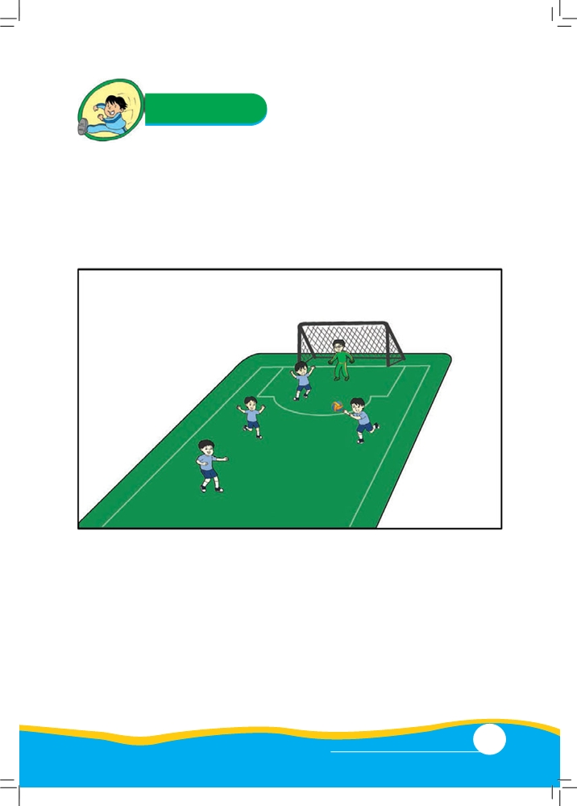

Ayo Lakukan

Setiap anak memiliki kelebihan berbeda.
Begitu pula dalam berolahraga.
Semua mempunyai tugas istimewa.
Semua bekerja sama dengan baik.

Udin dan teman-teman bermain bola tangan. Edo sebagai pemain depan.
Beni dan Budi sebagai pemain tengah. Iwan sebagai pemain belakang.
Udin sebagai kiper.

Tema 1 Subtema 4: Aku Istimewa

103

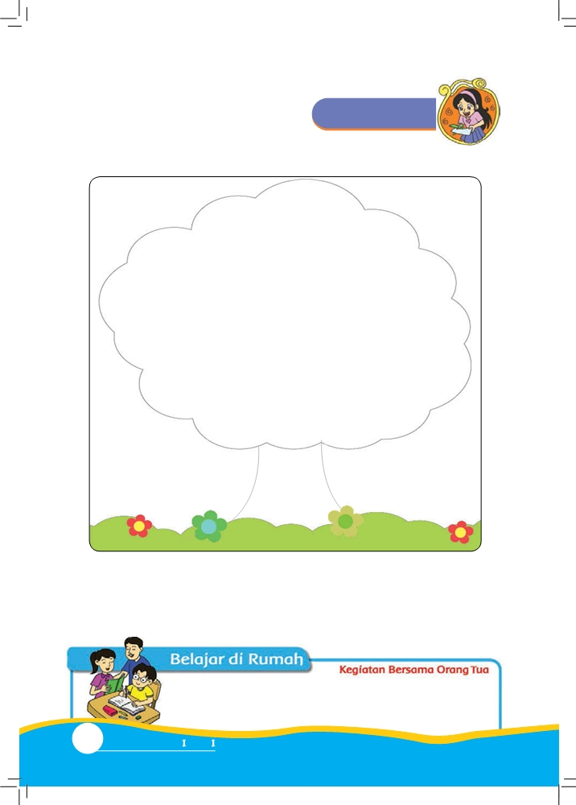

Ayo Berkreasi

Menyusun Biji-Bijian

Ambillah biji-bijian berbagai warna. Susunlah di dalam pola.
Itu namanya kolase.

104 Buku Siswa Kelas SD/M


Ayo Berlatih

Mengenal Warna Kesukaan
Ada bermacam-macam warna. Warna-warna itu indah.
Warna kesukaan kita berbeda-beda. Kita semua istimewa.
Lengkapi kata di bawah ini.

merah
m _ rah
m _ r _ h
_ _ r _ h

hijau
h _ jau
hij _ u
h _ j _ u
h _ _ _ u
kuning
k _ ning
k_n_ng
_un_ng

biru
b _ ru
bir _
b _ r _
b _ _ _

Tema 1 Subtema 4: Aku Istimewa

105

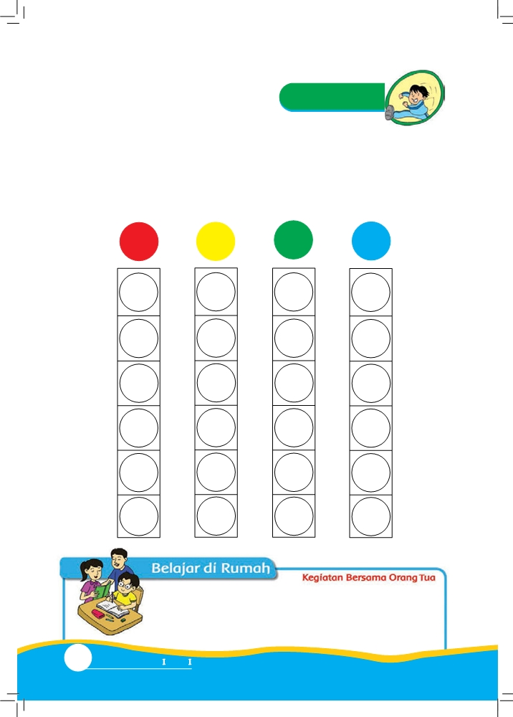

Ayo Lakukan
Warna kesukaan kita berbeda-beda. Apa warna kesukaanmu?
Apa warna kesukaan temanmu?
Kelompokkan dan hitung.
Warnai lingkaran yang sesuai.

106 Buku Siswa Kelas SD/M
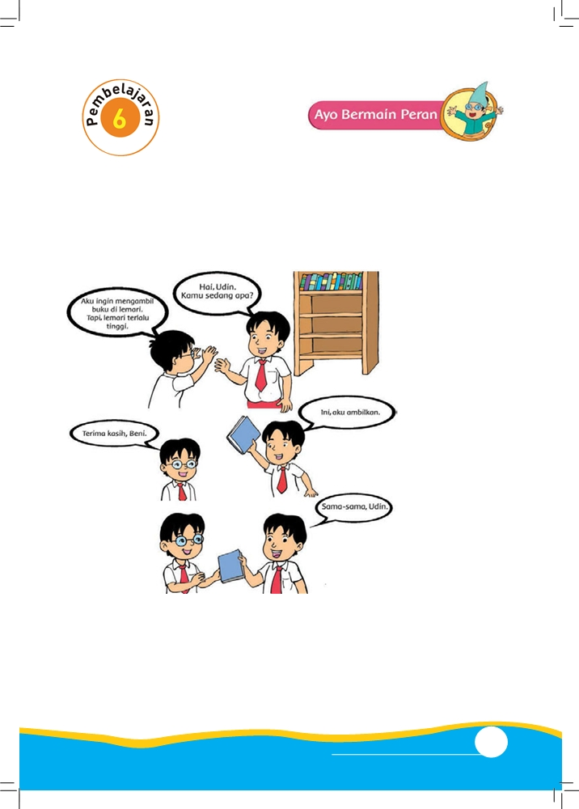

Menghargai Keistimewaan Orang Lain
Setiap orang memiliki keistimewaan.
Kita harus saling menghargai.
Kita juga harus tolong-menolong.

Lakukan percakapan seperti di atas. Buatlah percakapanmu sendiri.
Perankan di depan kelas.

Tema 1 Subtema 4: Aku Istimewa

107

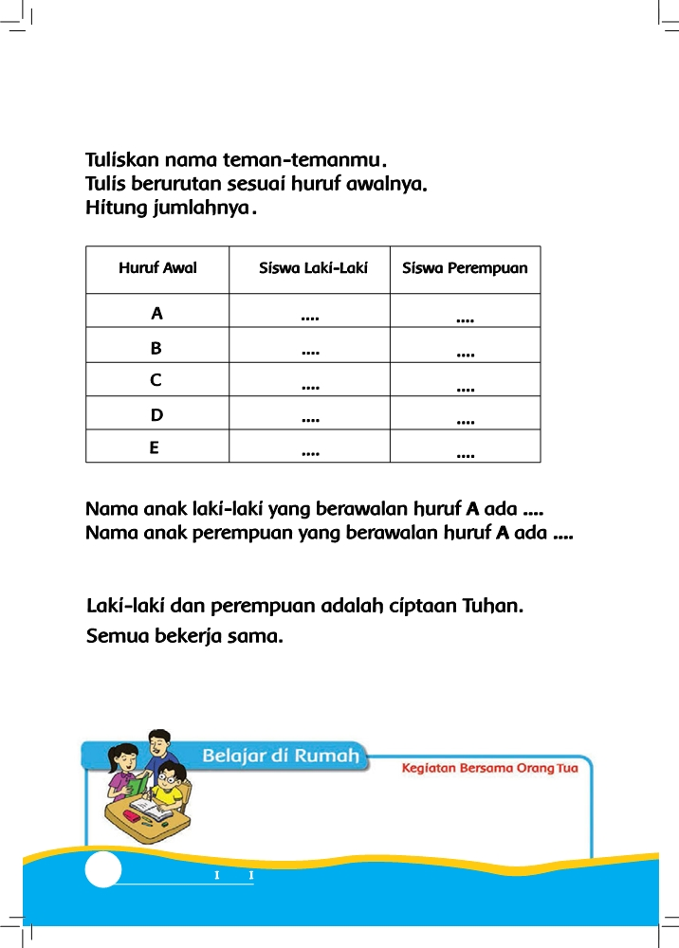

Siswa dengan bantuan orang tua menuliskan nama panggilan anggota keluarga dan membacanya dengan lantang saat
acara berkumpul bersama keluarga. Misalnya sebelum makan malam bersama atau saat menonton TV bersama.

108 Buku Siswa Kelas SD/M
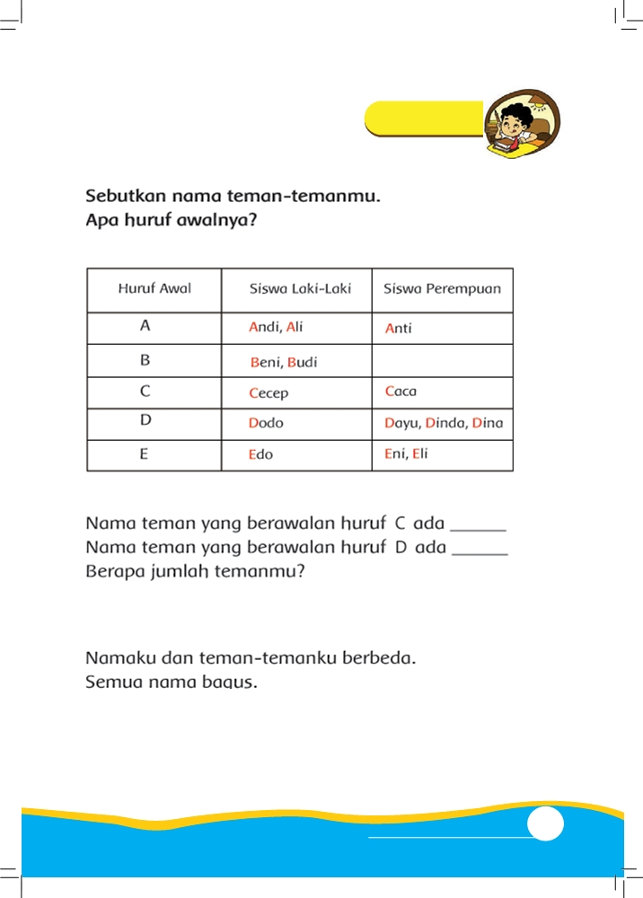

Ayo Berlatih

Beti

Tema 1 Subtema 4: Aku Istimewa

109

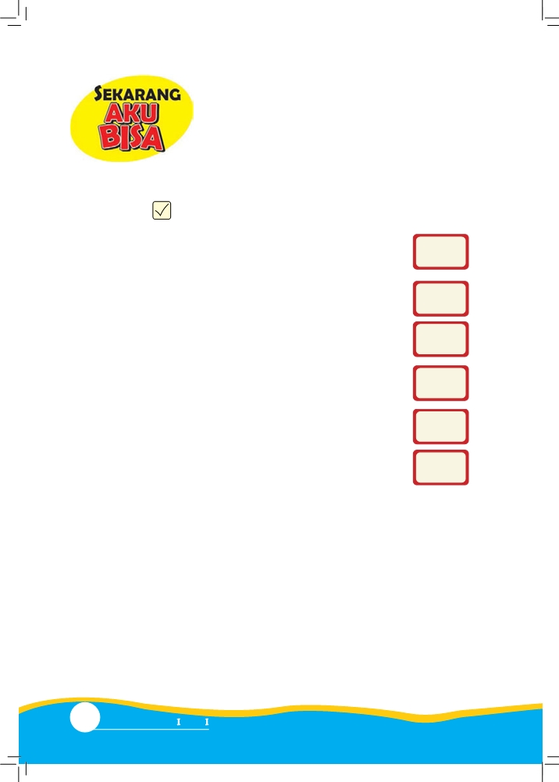

Beri tanda pada kotak dengan bantuan gurumu.

1. Mengurutkan tinggi badan.

2. Membuat grafik bergambar.

3. Penjumlahan 1-5.

4. Mengenal nama-nama warna.

5. Tidak memilih-milih teman.

6. Membuat gambar kolase.

110 Buku Siswa Kelas SD/M
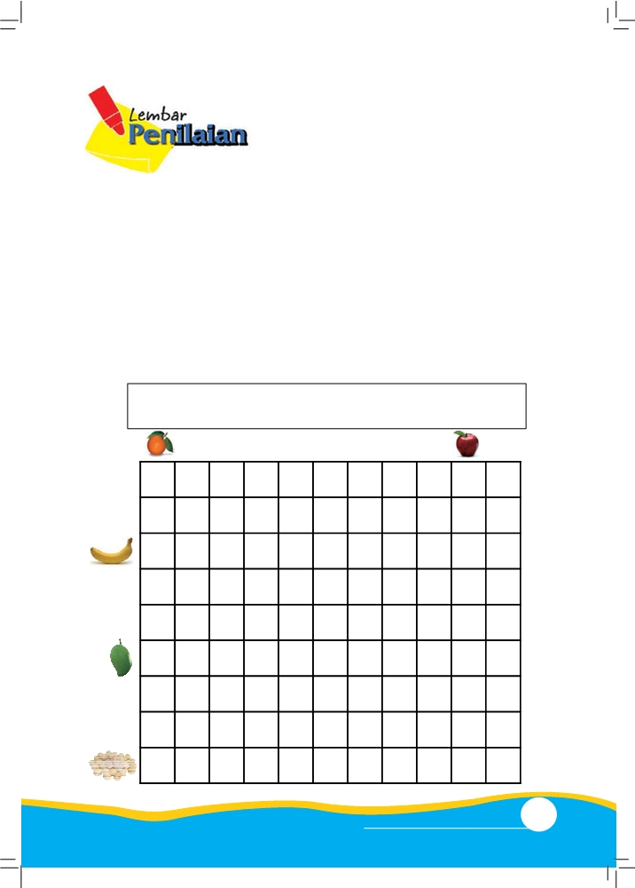

1. Isilah dengan huruf yang tepat.

m __ r a h h __ j a u
m __ r __ h h __ j __ u
m __ __ __ h h __ __ __ u
__ __ __ __ h __ __ __ __ u
2. Temukan kata-kata yang sesuai.
b __ r u
b __ r __
b __ __ u
__ __ __ u

pisang mangga jeruk duku apel

j p k q y p a r e a l

e e l w s i c b i p k

r o p i s a n g o e a

u k i u i a r d p l m

k u s i k n m y a a p

h a k j m a n g g a u

y u g u n u n g t i n

o l a h r a g a a s g

c l s m d u k u i s m

Tema 1 Subtema 4: Aku Istimewa 111

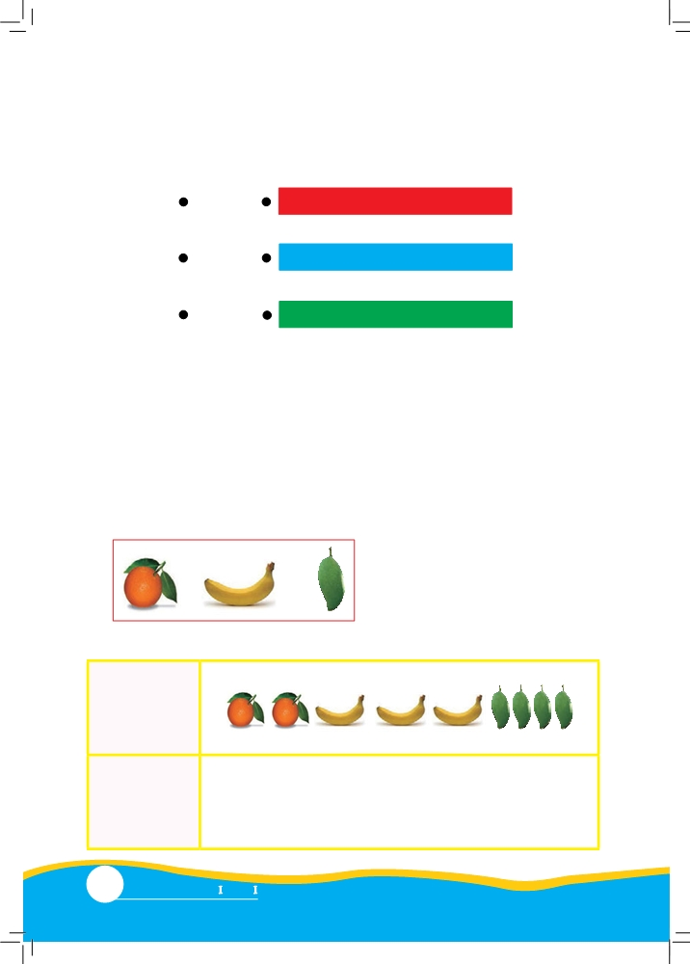

3. Pasangkan kata dan gambar yang sesuai.

Biru
Hijau
Merah

4. Tirukanlah.
a. Aku menghargai perbedaan.
b. Aku bersyukur Tuhan menciptakanku.

5. Gambarkanlah sesuai pola.
Gunakan gambar yang ada pada kotak merah.

Contoh:

234

125

112 Buku Siswa Kelas SD/M


321

432

Tema 1 Subtema 4: Aku Istimewa 113


Daftar Pustaka
Ardley, Neil. 2003. Buku Ilmu Pengetahuanku: Warna. Semarang: Krisna Sakti.
Dunbar, Bev. 2003. Number Games and Activities for 0-10. New South Wales: Blake
Education.
Foresman, Scott and Addison Wesley. 2004. Mathematic. Illinois: Pearson Education.
Gek, Tan Bee. 2003. My Big Book of 8 Smart Ways. Singapore: Ednovation.
Herrera, Mario and Theresa Zanatta. 2000. New Parade 1. New York: Longman.
Khanali, Shireen. 2010. My Pals are Here! Science (International Edition) Teacher’s
Guide 1B. Singapore: Marshall Cavendish Education.
Kheong, Fong Ho, Chelvi Ramakrishnan, Bernice lau Pui Wah. 2001. My Pals are Here!
Maths (2nd Edition) 1A. Singapore: Marshall Cavendish Education.
Kheong, Fong Ho. 2004. Maths 1B. Singapore: Federal Publications.
Kudin, Faridah. 2002. I’m Healthy: Activity Book Primary 5. Singapore: EPB Pan Pacific. Moorcroft, Christine. 2005. Developing Citizenship: Year 1. London: A & C Black.
Muchlis, dan Azmy. 1990. Lagu-Lagu untuk Sekolah Dasar dan Lanjutan: Lagu Daerah.
Jakarta: Musika.
Peraturan Menteri Pendidikan dan Kebudayaan No. 67 tahun 2013 tentang Kerangka
Dasar dan Struktur Kurikulum SD/MI.
Peraturan Menteri Pendidikan dan Kebudayaan No. 81A tahun 2013 tentang
Implementasi Kurikulum 2013.
Robinson, Anne. 2006. Fun for Movers Teacher’s Book. Cambridge: Cambridge
University Press.
Tan, David B. Y. 2002. Child’s Play Science. Singapore: Earlybird Books. Tan, Julie. 2006. Tune in Music. Singapore: Longman.
Treloar, Frances and Steve Thompson. (2006). Move with English A: Teacher’s Book.
Singapore; Marshall Cavendish Education.
Wikibook.Lirik Lagu-lagu Anak Indonesia. http://id.wikibooks.org/wiki/Lirik_Lagu-
lagu_Anak_Indonesia

114 Buku Siswa Kelas SD/M

